Государственное казенное общеобразовательное учреждение
«Кстовская школа-интернат»

УЧЕБНО-НАГЛЯДНОЕ ПОСОБИЕ
«ОБЩЕСТВОЗНАНИЕ»
по программе В.В.Воронковой
8 КЛАСС

Автор-составитель: учитель высшей категории
Максимова Т.В.

Аннотация
Учебно-наглядное пособие по обществознанию предназначено для обучающихся 8 класса по программе специальных (коррекционных) образовательных учреждений (для детей с нарушениями интеллектуального развития) В.В.Воронковой.
Данное пособие содержит теоретический материал, помогающий учащимся достичь того уровня общеобразовательных знаний и умений, который необходим им для социальной адаптации.
К тексту каждой темы включены практические задания, схемы, рисунки и таблицы для сознательного освоения и закрепления изучаемого материала.
Специфика учебно-наглядного пособия состоит в учете психологических особенностей школьников с нарушениями интеллекта, восприятия ими обществоведческого материала и нацелена на развитие речи, внимания, мышления, памяти (небольшой объем текстов, работа со схемами, таблицами и притчами, практикумы, тесты)
Структура учебно-наглядного пособия направлена на повышение уровня самостоятельности обучающихся, их активности на уроке, развитие у них логической последовательности и формирование обществоведческой культуры.

Содержание
Раздел I. Государство, право, мораль.
Тема 1. Введение в обществознание. Что делает человека человеком? . . | 4
Тема 2. Как стать личностью. Гражданская позиция . . . . . . . . . . . . . . . . . | 6
Тема 3. Что такое государство? . . . . . . . . . . . . . . . . . . . . . . . . . . . . . . . . . . . . | 8
Темам 4 Что такое власть? . . . . . . . . . . . . . . . . . . . . . . . . . . . . . . . . . . . . . . . | 11
Тема 5. Роль права в жизни человека, общества и государства. . . . . . . . . | 12
Тема 6. Право и закон. Отрасли права. . . . . . . . . . . . . . . . . . . . . . . . . . . . . . . | 14
Тема 7. Правовая ответственность. . . . . . . . . . . . . . . . . . . . . . . . . . . . . . . . . . | 17
Тема 8. Правонарушение. . . . . . . . . . . . . . . . . . . . . . . . . . . . . . . . . . . . . . . . . . | 19
Тема 9. Презумпция невиновности . . . . . . . . . . . . . . . . . . . . . . . . . . . . . . . . . | 21
Тема 10. Преступление как вид правонарушения. . . . . . . . . . . . . . . . . . . . . | 23
Тема 11. Мораль и моральная ответственность. . . . . . . . . . . . . . . . . . . . . . | 26
Тема 12. Основные нормы морали. . . . . . . . . . . . . . . . . . . . . . . . . . . . . . . . . . | 29
Тема 13. Общечеловеческие ценности. . . . . . . . . . . . . . . . . . . . . . . . . . . . . . . | 31
Тема 14. Нравственные основы жизни человека . . . . . . . . . . . . . . . . . . . . . | 33
Обобщение по разделу « Государство, право, мораль» . . . . . . . . . . . . . . . . | 35
Раздел II. Конституция Российской Федерации
Тема 1. Конституция Р.Ф.- основной закон государства . . . . . . . . . . . . . . | 36
Тема 2. Законодательная власть. . . . . . . . . . . . . . . . . . . . . . . . . . . . . . . . . . . . | 38
Тема 3. Исполнительная власть. . . . . . . . . . . . . . . . . . . . . . . . . . . . . . . . . . . . | 41
Тема 4. Судебная власть. . . . . . . . . . . . . . . . . . . . . . . . . . . . . . . . . . . . . . . . . . . | 43
Тема 5. Местное самоуправление. . . . . . . . . . . . . . . . . . . . . . . . . . . . . . . . . . . | 45
Тема 6. Правоохранительные органы. . . . . . . . . . . . . . . . . . . . . . . . . . . . . . . | 47
Тема 7. Президент России – глава государства . . . . . . . . . . . . . . . . . . . . . . | 49
Тема 8. Избирательная система России. . . . . . . . . . . . . . . . . . . . . . . . . . . . . . | 51
Тема 9. Гражданство Р.Ф. . . . . . . . . . . . . . . . . . . . . . . . . . . . . . . . . . . . . . . . . . | 54
Обобщение по разделу «Конституция Российской Федерации» . . . . . . . . | 56

РАЗДЕЛ I. ГОСУДАРСТВО, ПРАВО, МОРАЛЬ
ТЕМА 1. ВВЕДЕНИЕ В ОБЩЕСТВОЗНАНИЕ.
ЧТО ДЕЛАЕТ ЧЕЛОВЕКА ЧЕЛОВЕКОМ

Общество- это группа людей, которые обладают общими интересами, целями и ценностями.
Обществознание – это наука, изучающая человеческое общество и его законы, человека и его отношения с окружающим миром.

Человек - кто это?
Человек – это уникальное существо. Ресурсов нашего физического тела, заложенных в нас, достаточно, чтобы прожить более 100 лет. Тело взрослого человека состоит из 220 миллиардов клеток, большая часть которых постоянно обновляются. Тем не менее, вопрос о появлении человека на земле до сих пор остается спорным, что вызывает появление все новых гипотез и теорий.
В настоящее время существует уже более 100 теорий происхождения человека, но общепризнанными остаются три: научная, религиозная и космическая. С момента появления на Земле и до начала XXI в. Человек прошел длительный путь развития.
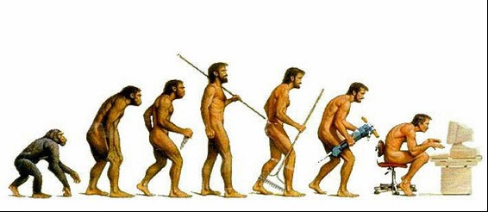
Человек - это результат биологической и социокультурной эволюции.
ПРИРОДНОЕ И ОБЩЕСТВЕННОЕ В ЧЕЛОВЕКЕ

БИОЛОГИЧЕСКОЕ
*анатомия и физиология (рост, вес, цвет глаз и т.д.)
*биологические потребности (пить, есть, спать и т.д.)
*инстинкты

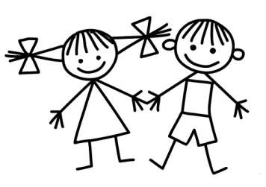

СОЦИАЛЬНОЕ
*речь
*мышление, разум
*контроль над инстинктами
*социальные потребности(общение, красота, познание и т.д.)
*идеалы, убеждения, ценности
* ответственность
Человек - биосоциальное существо, обладающее речью и мышлением.

Понятие «биосоциальное» означает, что в человеке соединены две сущности: биологическая (природная) и социальная (общественная).

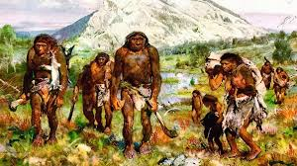
Чем человек отличается человек от животного?
- прямостояние и прямохождение;
- наличие развитого мышления;
- членораздельная речь;
- способность преобразовывать окружающий мир;
- способность создавать орудия труда;
- деятельность целенаправленна и осознанна;
- творчество и духовные потребности.

Деятельность – способ отношения человека к внешнему миру, характерный только для людей.
Творчество — деятельность человека, создание нечто нового.

Основные формы деятельности
ИГРА УЧЕНИЕ ТРУД
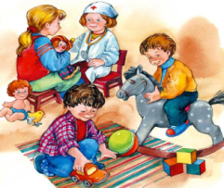

ПОДУМАЕМ.
Прочитай известную фразу В.И. Ленина «Жить в обществе и быть свободным от общества нельзя».
Подумай, ты согласен с Лениным? Может ли человек жить без людей?
Вспомни, какие литературные герои жили и воспитывались среди животных?

Права (мальчик-птица), Россия, 2008
Права, 7-летний мальчик, найденный в двухкомнатной квартире своей 31-летней матери. Малыш был заперт в комнате, сплошь уставленной птичьими летками с десятками декоративных птиц, среди корма и помёта.
Мать обращалась со своим сыном как с одним из домашних питомцев. Она никогда не причиняла ему физических страданий, не била его, не оставляла голодным, но никогда и не разговаривала с ним, как с человеком. Мальчик общался только с птицами. Он не умел говорить, зато умел щебетать. Когда его не понимали, он начинал махать руками, будто птица крыльями. Права был перемещён в центр психологической помощи, где проходит реабилитацию.

Запомни! Чтобы стать человеком, ребенку необходимо:
- С рождения воспитываться среди людей.
- Слушать и понимать человеческую речь, общаться со взрослыми и сверстниками.
- Заниматься разнообразной деятельностью (гулять, играть, читать, рисовать, трудиться)

Прочитай задание и выбери правильный ответ.
1. Как называется процесс, в котором человек узнаёт своё "Я":
а) самореализация
б) самопознание
в) самовыражение
г) самообладание
2. Перечисли черты идеального ученика, которые помогают добиться успеха в учебной деятельности.

3. Что из перечисленного относится к специфическим для человека видам деятельности, характерным только для него:
а) добывание пищи
б) забота о потомстве
в) научное творчество

ТЕМА 2. КАК СТАТЬ ЛИЧНОСТЬЮ. ГРАЖДАНСКАЯ ПОЗИЦИЯ
«Много есть чудес на свете,
Человек их всех чудесней»
(Софокл)
Составь и запиши предложение из рассыпавшихся слов:
Рождается, существо, как, личность, человек, и, биологическое, развивается.

???Вспомним.
Почему человек может стать человеком только среди людей?

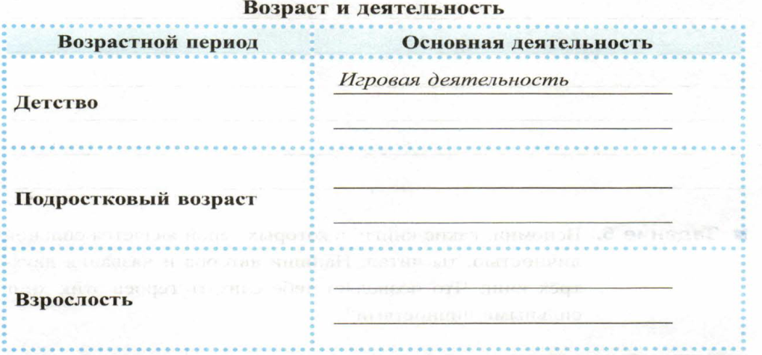

Каждый человек обладает индивидуальностью,
то есть имеет неповторимые, уникальные черты.
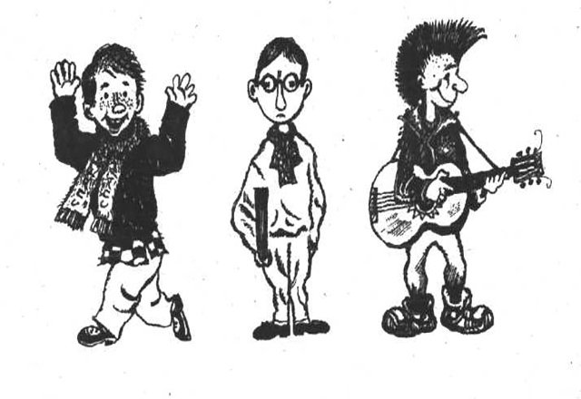
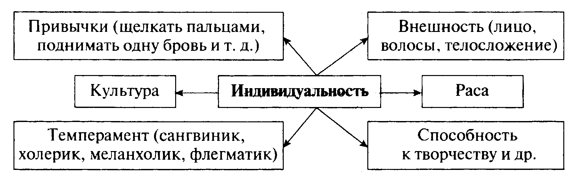
???Подумай и напиши, а в чём проявляется твоя индивидуальность?
ЧЕЛОВЕК, ИНДИВИД, ЛИЧНОСТЬ
Ученые пришли к выводу о том, что про человека становится личностью, если он

- Имеет твердую жизненную позицию
- Умеет противостоять внушению со стороны
- Понимает смысл своей жизни.
- Имеет желание развиваться и становиться лучше.
- Не боится ответственности.
- Обладает силой воли.

Прочитайте притчу.
Известный древнегреческий баснописец Эзоп был рабом Ксанфа. Собрался Ксанф в баню и говорит Эзопу: «Ступай вперед, посмотри, много ли в бане народу?» Эзоп возвращается и говорит: «Только один человек». Ксанф обрадовался, идет и видит: в бане народу полным полно. «Что же ты мне вздор говорил?» «Не вздор я тебе говорил: лежал перед баней на дороге камень, все об него спотыкались, ругались и шли дальше, и только один нашелся, который как споткнулся, так тут же взял камень и отбросил с пути. Я и подумал, что народу тут много, а настоящий человек — один».
Что понимал под словом человек Эзоп, а что - Ксанф?

Гражданская позиция.
Гражданская позиция - это стремление отстаивать свои законные права и интересы законными методами и, кроме того, небезразличие к соблюдению прав и интересов других людей.
Гражданин, который хочет быть хозяином своей жизни, всегда проявляет свою гражданскую позицию. Такая позиция требует, прежде всего, ответственного отношения к выполнению гражданского долга.
Например, принимать участие в выборах - эго не только право граждан, но и очень ответственное задание. Чтобы сделать правильный выбор, избиратель должен быть хорошо осведомлен о проблемах страны и должен знать, что предлагают народу депутаты.
Гражданская позиция проявляется в стремлении обсуждать, решать общие проблемы и не быть равнодушными к чужому горю. Итак, ваш гражданский долг перед государством - это учиться и получать знания, а также приобретать трудовые навыки, которые вам пригодятся в жизни.

Практикум.
Отметьте те качества личности, которые характеризуют человека как гражданина.
чувство юмора, смелость, лукавство, дисциплинированность, ответственность, красота, бережливость, доброта, чувство чести, работоспособность, талантливость.

Выполни задания.
1. Анна Павловна - активный и творческий человек. Она выступила инициатором проведения субботника в своем дворе. Это характеризует ее:
а) как личность; б) хозяйку; в) администратора.

2. Вставь пропущенные буквы:
Пр..во, ..одина, Ро..ия, ..течество, граж..ане, ро..ияне, г..р..д, ..тчизна, о..ветстве..ный, св..бода.

- Гражданин, любящий свою страну, не нарушает общественный порядок:
а) да; б) нет.

- Настоящий гражданин живёт согласно закону и старается его не нарушать:
а)да; б) нет.
5. Верны ли следующие суждения о личности?
А. Личность формируется во взаимодействии с другими людьми.
Б.Личность формируется на протяжении всей жизни человека

1) Верно только А
2) Верно только Б
3)Верны оба суждения
4) Оба суждения не верны

ТЕМА 3. ЧТО ТАКОЕ ГОСУДАРСТВО?
«Тот, кто не любит свою страну,
ничего любить не может».
(Д. Байрон.)
Мы живём в государстве, которое называется Российская Федерация – Россия. Какие вы ещё знаете государства?Государство является ядром политической системы и консолидирует общество. Оно обладает реальной властью и своим законом закрепляет новые юридические правила. Слово «государство» может употребляться в разных значениях.

Государство - страна, политически организованный народ на территории.
Государство - организация верховной власти.
Государство - это особая организация власти и управления, располагающая специальным аппаратом принуждения и способная придавать своим велениям обязательную силу для населения всей страны.

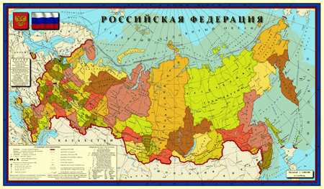

Признаки государства:

А)Независимость государственной власти; Суверенитет.
Б) Армия, милиция, суд
В) Гражданство;
Г) Налоги, обязательные платежи;
Д) Законы, обязательные правила поведения;
Е) Единая территория, имеющая границы

Какие бывают государства? Государства различаются по форме правления.

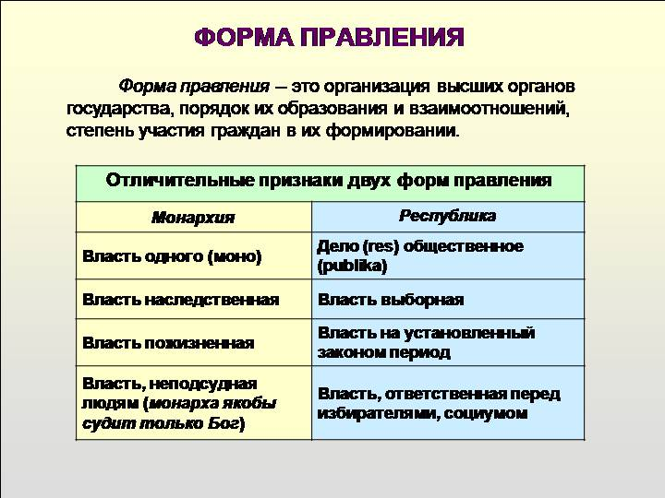

Первые государства(Древний Египет, Китай, Вавилон, Шумер) появились более 5 тысяч лет назад. Таким образом, в первобытном обществе государства не было, и отношения регулировались обычаями и традициями. В монархическом государстве правит монарх и власть в государстве передаётся по наследству. В демократическом государстве правит народ, соблюдаются права и свободы граждан, существует разделение властей, взаимная ответственность граждан и государства друг перед другом.

Прочитай и запиши в тетрадь.

Российская Федерация Россия есть демократическое федеративное правовое государство с республиканской формой правления (ст.1 Конституции РФ)

Внутренние и внешние функции государства.

Внутренние функции | Внешние функции
Регулирование экономики | Развитие сотрудничества со странами мира
Регулирование социальных отношений | Защита страны от внешних нападений
Охрана общественного порядка | Защита государственных интересов на международной арене
Защита основ конституционного
строя

Ответь письменно на вопросы.
1. Назовите символы нашего государства:
- ______________________________________
- ______________________________________
- ______________________________________
2.Назови:
а) как называется столица нашего государства;
б) как называется город, в котором ты живешь;
в) название языка, на котором ты говоришь;
г) кто является Президентом нашей страны?

4. Соедините стрелками понятие и определение:
1) Государство | А) территория, имеющая определенные границы
2) Страна | Б) синоним слова Отечество, место, где родился человек, а также страна, в которой он родился и к судьбе которой ощущает свою духовную сопричастность и место, откуда произошли предки, корни человека
3) Родина | В) организация, обладающая политической властью, располагающая специальными механизмами управления и принуждения, устанавливающая правовой порядок на определённой территории, и обладающая суверенитетом.

ТЕМА 4. ЧТО ТАКОЕ ВЛАСТЬ?
Дома существует власть родителей, если они имеют авторитет, их влияние на ребёнка очень велико. Это родительская власть. Может быть в семье власть брата или сестры - старших по возрасту детей.
В школе власть принадлежит директору, заместителям директора по учебной и воспитательной части, учителю на уроке. Выполнять свой долг просветителей и воспитателей учителям помогает право: закон «Об образовании в Российской Федерации», устав школы и нормы права - административного, гражданского, уголовного.
На улице власть может принадлежать вашим друзьям: лидеры, вожаки в группах подростков всесильны. Эта власть может быть межличностной, неформальной, дружеской. Став взрослыми, вы устраиваетесь на работу.
С вами беседует начальник. От него зависит ваша заработная плата, условия работы, продвижение по службе. Его власть административная, исполнительная. Такова власть милиционера, таможенника, чиновника в министерстве. Большую власть имеют те, кто принимает законы, - депутаты, парламентарии. Это власть законодательная. Судьи выносят приговор преступникам, и за судьями признаётся право на судебную власть. Итак, что же такое власть?

Прочитай и выпиши определение:
Власть-возможность оказывать воздействие на ситуацию или поведение других людей; право, сила, воля над чем-то; свобода действий и распоряжений.

???Подумаем.
Власть - когда один человек навязывает свою волю вопреки сопротивлению другого.
Как вы понимаете данное определение?

Разделение властей- принцип, согласно которому, власть в государстве осуществляют три независимые ветви власти (исполнительная, законодательная и судебная), уравновешивающие друг друга
Разделение властей и их основные функции:
Законодательная (парламент) - представляет интересы граждан, издаёт законы.
Исполнительная (правительство) - управляет государственными делами.
Судебная (судьи всех уровней) - следит за соблюдением законов. Судебной властью наделены Конституционный Суд, Верховный Суд, Арбитражный Суд.

Запиши в тетрадь:

 |  | Государственнаявласть в РФ
Законодательная власть  (Федеральное Собрание) |  | Исполнительная власть  (Правительство) |  |  | Судебная власть  (Суды)

Прочитай задание и выбери правильный ответ.
1.Верны ли суждения о разделении властей?
а) В России существует три ветви власти.
б) Все ветви власти существуют самостоятельно и не зависят друг от друга.
1) Верно только А; 3) верны оба суждения;
2) верно только Б; 4) оба суждения неверны.
2.Политической властью обладает:
а) депутат парламента; в) известный актёр;
б) директор школы; г) крупный бизнесмен.

3.В школе власть принадлежит:
а) директору;
б)завучу;
в) учителю;
г) ученикам.

4.Верныли суждения о разделении властей?
а) Принцип разделения властей является обязательным для демократического государства.
б) Все ветви власти существуют не самостоятельно и зависят друг от друга.
- Верно только А; 3) верны оба суждения;
- верно только Б; 4) оба суждения неверны.

5. Среди нижеследующих эпизодов выделите знаком "+" те, которые можно назвать проявлениями власти:
А. Слова полицейского, дежурящего в раздевалке очень посещаемой выставки: "Пройдите, пожалуйста, к следующему сектору: там вам будет удобнее раздеться"
Б. Принятие Государственной Думой закона о помиловании в связи с крупным государственным событием
В. Подписание президентом указа об увеличении в два раза пенсий инвалидам войны
Г. Распоряжение министра о закрытии убыточного предприятия своей отрасли хозяйства
Д. Просьба священника, обращенная к прихожанину, покаяться
Е.Слова матери сыну: "Я запрещаю тебе общаться с этими ребятами, потому что они плохо воспитаны"
Ж. Слова дедушки внуку: "Я бы на твоем месте не стал поступать в этот институт

ТЕМА 5. РОЛЬ ПРАВА В ЖИЗНИ ЧЕЛОВЕКА,
ОБЩЕСТВА И ГОСУДАРСТВА

«Поступай так, чтобы свобода твоих поступков была
совместима со свободой каждого и со всеобщими законами».
И. Кант, немецкий философ

Одна из самых древних потребностей человеческого общества – потребность в порядке и справедливости. Мудрость и здравый смысл, присущие человеку, привели к открытию права. Постепенно, в ходе истории, сложились нормы права – общеобязательные правила, которые точно указывали всем как следует поступать в той или иной ситуации, какие у человека есть возможности в обществе и в чём состоит его ответственность перед людьми.

Прочитай и запиши в тетрадь.

Право - это система установленных государством общеобязательных правил поведения,норм, исполнение которых обеспечивается силой государственного принуждения.

С помощью права осуществляется правление, управление в государстве: устанавливается правильный, единый, равный для всех порядок. Если кто-нибудь нарушает порядок, то на него находят управу, т. е. заставляют считаться с установленными нормами.
!!!Запомни!
Нормы права необходимо исполнять всем.
Перед правом равны все без исключения.
Перед законом все равны.

Право используется в трёх значениях.

1.Право - это совокупность обязательных для исполнения правила, за их нарушение установлена ответственность перед государством.
2. Правом называют возможность иметь или совершить что-либо, которой обладает человек и которая гарантируется законом. Речь идёт о правах человека. Закреплённых в правовых документах. Это может быть право на труд, на отдых, на свободу совести, право на образование и другие.
3. Право используется не в юридическом значении, когда мы говорим: «Я имею право на уважение, на внимание, на свою точку зрения».

ЕСТЕСТВЕННОЕ ПРАВО:

Е естественное право принадлежит человеку от рождения уже потому, что он человек.
Право человека на жизнь, на сохранение и развитие жизни;
право на личную неприкосновенность; право на свободу мысли и убеждений; право на свободу совести;
право на свободу религии;
право владеть имуществом и др.

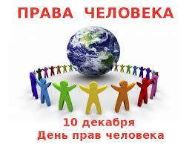

Отличительные особенности нормы права
- закрепленность в законе (или других нормативных актах);
- общеобязательность;
- обеспеченность силой государства.

Роль права в жизни государства и общества

Регулирует общественные отношения | Охраняет интересы людей
Право смягчает социальные противоречия и конфликты | Развитие в людях чувства справедливости, правды, добра, гуманности
Передаёт из одного поколения в другое все духовные ценности и достижения народа

Важной особенностью права является то, что право предоставляет определенные права, в то же время налагает обязанности, за невыполнение которых человек несет ответственность.

Ответь письменно на вопросы.
1. Какую роль в жизни общества играет право?

2.Объясни выражение: «Право - это так сложно и это так просто!».

3.Права человека закреплены во Всеобщей декларации прав человека (1948 г.):
Ст. 18. Каждый человек имеет право на свободу мысли, совести и религии; это право включает свободу менять свою религию как единолично, так и сообща.
Что защищает право в данной статье?
Ст. 20. Каждый человек имеет право на свободу мирных собраний и ассоциаций (объединений).
Что защищает право в данной статье?

- Представьте ситуацию, когда людям «разрешили» делать все, что им захочется.
Что произойдет в этом случае? Почему?
Как бы вы повели себя в этих условиях? Почему?

ТЕМА 6. ПРАВО И ЗАКОН. ОТРАСЛИ ПРАВА

Закон - это принятые в обществе, государстве правила поведения.

Их принимает высшая законодательная власть – парламент (Федеральное собрание) или народ на референдуме.

Что бы человек ни делал, он непременно вступает с другими людьми, с коллективом людей в определенные отношения. Многие из этих отношений регулируются правом.

Запомни!!!

Из законов самым важным является Конституция. Это основной закон государства. На основе Конституции создаются все законы.

Давайте вспомним самые первые законы в истории человечества.
*Законы Хаммурапи.
*Законы в государствах древней Греции и в древнем Риме.
*Законы франков.
*Кодекс рыцарской чести в средние века.
Человечество с незапамятных времен жило по законам!

Право - это общеобязательные нормы поведения,
установленные государством.

Как вы понимаете слово «общеобязательные»?

Эти правила обязательны для выполнения для каждого человека, гражданина государства.

Что значит «установлены государством»?

Правила поведения устанавливает государство. Такими полномочиями не обладает ни один человек.

Мы живем в обществе. Люди все разные. Но мы должны помнить о том, что каждый из нас имеет равные возможности, одинаковые права. Все мы равны перед законом. Наши права охраняются законом. Нам нужно помнить, что рядом находятся такие же люди, как мы сами. Каждый человек имеет право на уважительное отношение к себе. Мы должны научиться жить в обществе.

В России действуют различные отрасли права:

Конституционное право - регулирует наиболее важные отношения, например, основы государственного строя и избирательной системы.

Уголовное право - определяет, является ли содеянное преступлением и меры наказания.

Гражданское право - регулирует имущественные отношения, защиту чести и достоинства.

Трудовое право - отношения работников и работодателей.

Семейное право - вступление в брак, совместная жизнь, развод.

Административное право - отношения между гражданами и представителями власти, например, контролерами в общественном транспорте.

Выполни задание.
1. Определи, что относится к личным правам, а что - к политическим:
а) Соседка подглядывала в замочную скважину чужой квартиры.
б) Разогнали митинг протеста.
в) Старейшины спартанцев решили сбросить слабого новорожденного в пропасть.
г) Человека насильно выслали из страны.

Выпиши данные ответы в таблицу.
Личные права | Политические права

2.На улице вы увидели группу людей, которые призывали взрослых вместе с детьми перекрыть пролегающую поблизости автомобильную магистраль, чтобы заставить власти прекратить, начавшуюся вырубку находящегося рядом старинного парка.
Как вы поведете себя? Объясните вашу позицию.
3. Ребята, а вы несете ответственность перед законом?

В 18 лет вы станете совершеннолетними. Это значит, что вы сами будете отвечать за свои поступки перед законом. А сейчас ответственность за ваши поступки перед законом несут ваши родители или ваши законные представители.

Какие права и обязанности ты имеешь? Свои записи занеси в таблицу.

Права | Обязанности

4.Как вы понимаете высказывания - поговорки о законе:
- «Закон есть закон».
- «Где есть закон, там есть и защита».
- «Закон любить - в мире жить».

5.Как ты понимаешь выражение:

«Незнание закона не освобождает от ответственности»? Свой ответ обоснуй.

6.Вставь пропущенные буквы в словах.
3..кон, к..нст..туц..я, пр..з..дент, пр..во, г..сударс..во, Ро..ия.

ТЕМА 7. ПРАВОВАЯ ОТВЕТСТВЕННОСТЬ
Что такое закон?
Хотели бы жить в государстве, в котором не соблюдаются законы?
Зачем нужны законы в государстве?
Поступки - это добровольные деяния, совершённые вами.

Проступок противоположен поступку, и это деяния не добрых дел. За любое правонарушение наступает юридическая ответственность. О каких видах юридической ответственности вам известно?

Юридическая ответственность – это применение мер государственного принуждения к нарушителю за совершение противоправного деяния.
Признаки юридической ответственности:
1) наступает за конкретное противоправное деяние;
2) связана с мерами государственного принуждения;
3) имеет особый порядок установления, определённый законодателем.

Виды юридической ответственности:
- Материальная – наступает за ущерб, причинённый предприятию, учреждению, организации. Накладывается администрацией предприятия, учреждения в форме штрафа.
- Дисциплинарная – наступает за нарушение трудовой, учебной, воинской и служебной дисциплины. Накладывается в форме предупреждения, выговора, строгого выговора, увольнения.
- Гражданско-правовая – наступает за нарушение договорных обязательств имущественного характера, причинение имущественного вреда. Накладывается в форме штрафа, полного возмещения ущерба.
- Административная – наступает за административные проступки. Накладывается в форме предупреждения, штрафа, лишения специального права, конфискации, административного ареста.
- Уголовная – наступает за совершение преступлений разной тяжести. Накладывается судом в форме лишения свободы, исправительных работ, конфискации имущества и т.п.

Административная ответственность наступает с 16 лет.
Уголовная ответственность наступает официально с 16 лет, но может наступить с 14 лет за теракт, убийство, кражу человека, изнасилование, грабёж.

Ответь письменно на вопросы.

1. Продолжи высказывание: «За любое правонарушение возникает...».

2. С какого возраста наступает юридическая ответственность?

3. Арест на 15 суток можно ли применить к подростку?

4.Анна очень торопилась и перебегала оживлённую магистраль на красный свет. Её остановил работник правоохранительных органов и объяснил, что она совершила правонарушение. Какое правонарушение совершила Анна?
- уголовное
- дисциплинарное
- гражданское
- административное

- Виды юридической ответственности и примеры. Придумай свои примеры.

Дисциплинарная | Гражданская | Административная | Уголовная
Рабочий не вышел на работу. | Гражданка поломала руку, поскользнувшись на льду, который работник жилищно- коммунальной службы не посыпал песком | Переход улицы в неустановленном месте | Украденный  сотовый  телефон

ТЕМА 8. ПРАВОНАРУШЕНИЕ

Законопослушное поведение – основа нормальной жизни общества. Законопослушное поведение соответствует требованиям закона.
Противозаконное поведение- поведение, которое запрещено законом.

Правонарушение - общественно вредное (или общественно опасное) противоправное и виновное деяние, влекущее юридическую ответственность.

Правонарушение - это поведенческий акт, деяние, выраженное в форме действия или бездействия. Помыслы, мысли, побуждения и намерения в качестве противоправных деяний не рассматриваются.

Признаки правонарушений
1) Конкретный вариант поведения человека (действие или бездействие)
2) Волевое поведение человека (сознательное действие человека)
3) Виновное деяние (понимание противоправности и осознание ущерба)
4) Нарушение норм права
5) Общественно вредное, опасное деяние.
6) Порождает вредоносные последствия
!!! Все перечисленные признаки правонарушений рассматриваются судом комплексно. Если отсутствует хотя бы один признак, то поступок не может считаться правонарушением.
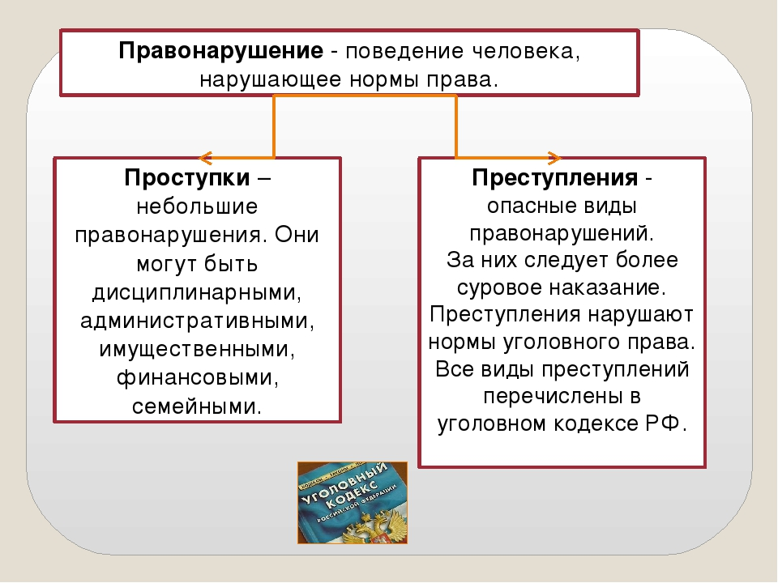

Гражданский проступок - это правонарушение, совершенное в сфере имущественных и личных неимущественных отношений.
Административный проступок - это правонарушение, посягающее на установленный законом общественный порядок.
Дисциплинарный проступок - это правонарушение в сфере трудовых отношений, посягающее на распорядок деятельности предприятия, организации, учреждения. Прогул, опоздания на работу - это дисциплинарные проступки.

Административная ответственность несовершеннолетних.

Административной ответственности подлежат лица, достигшие к моменту совершения административного правонарушения 16-летнего возраста. Однако, по общему правилу, к лицам в возрасте от 16 до 18 лет, совершившим административные правонарушения, применяются меры, предусмотренные «Положением о комиссии по делам несовершеннолетних». Что же это за меры?

- Обязать принести публичное или в иной форме извинение потерпевшему.
- Вынести предупреждение.
- Объявить выговор или строгий выговор.
- Возложить на несовершеннолетнего обязанность возместить причиненный материальный ущерб.
- Наложить на несовершеннолетнего, достигшего 16-летнего возраста штраф.
- Передать несовершеннолетнего под надзор родителей или лиц, их заменяющих.
- Передать несовершеннолетнего на поруки трудовому коллективу.
- Направить несовершеннолетнего в специальное лечебно - воспитательное учреждение.
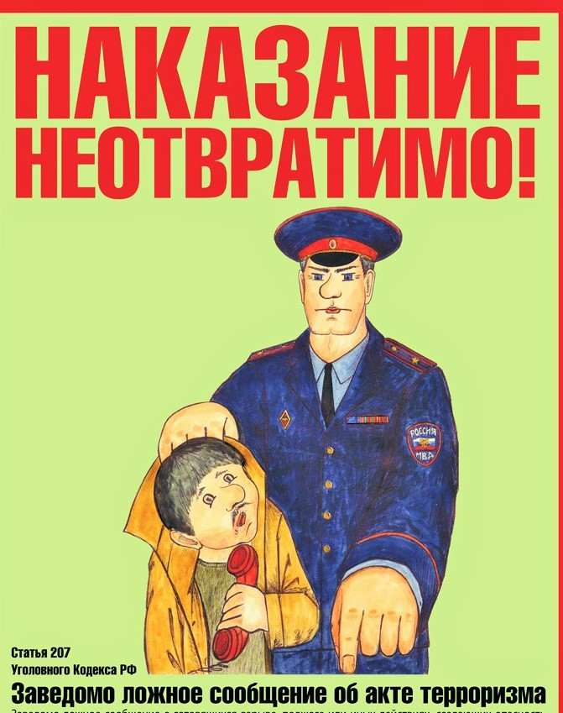

Хулиганство - нарушение общественного порядка, выражающее явное неуважение к обществу. За совершение хулиганских действий предусмотрена как административная, так и уголовная ответственность.
Согласно Кодексу об административных нарушениях за мелкое хулиганство предусмотрен штраф в размере от 500 до 1000 руб. или арест на срок до 15 суток. Уголовный кодекс предусматривает наказание за хулиганство вплоть до лишения свободы на срок до 5 лет.

Брань
Драка
Порча чужого имущества
Непристойное поведение

Ответь письменно на вопросы.

1. Реши задачу. Когда в автобусе контролер попросил четырнадцатилетнего подростка предъявить билет, тот ответил: «А откуда у меня деньги, ведь я еще не работаю. Таким, как я, можно ездить без билета». Прав ли Дима? Поясни свое мнение.

2.Подчеркни нужное.

Незнание законов освобождает / не освобождает нарушителя от ответственности.

3.Отметь верное утверждение.
Подстрекатель — это
1) соучастник преступления
2) человек, ведущий расследование уголовных дел
3) несовершеннолетний правонарушитель

4.Отметь верное утверждение.
Старшеклассник Андрей решил сорвать экзамен по русскому языку. Он позвонил в полицию и сообщил, что в школе заложена бомба. Действия Андрея являются
1) проступком. 2) преступлением.

5.Прочитай задание и выбери правильный ответ.
В каких случаях из перечисленных применяются нормы уголовного права?
а) Угон автомобиля;
б) обеспечение неприкосновенности личности;
в) обмен квартиры;
г) забастовка учителей;
д) определение размера алиментов;
е) реализация права на образование;
ж) захват заложников;
и) мелкое хулиганство;
к) прием на работу.

ТЕМА 9. ПРЕЗУМПЦИЯ НЕВИНОВНОСТИ
Прочитай и запиши в тетрадь.
!!! Презумпция невиновности- закрепленное в праве положение, согласно которому обвиняемый считается невиновным, пока его вина не будет доказана в установленном законом порядке.

Под защитой презумпции невиновности находятся все лица, которые привлекаются к ответственности за совершение как преступления, так и административного правонарушения. При этом понимается, что обвиняемый не обязан доказывать свою невиновность, а, напротив, обвиняющий должен предоставить веские и юридически безупречные доказательства вины обвиняемого. При этом любое законное и обоснованное сомнение в доказательствах трактуется только в пользу обвиняемого.

Принцип презумпции невиновности основывается на следующих правилах:

1. обязанность доказательства вины обвиняемого возлагается на лицо, которое проводит дознание, следователя, прокурора, а в делах частного обвинения - на потерпевшего или его представителя.
2. Подозреваемый, обвиняемый, подсудимый не обязан доказывать свою невиновность или меньшую его уголовную ответственность, а также наличие обстоятельств, исключающих его уголовную ответственность.
3. Все сомнения, которые нельзя доказать, должны истолковываться в пользу подозреваемого, обвиняемого, подсудимого, а недоказанная вина их в совершенном преступлении в юридическом отношении означает полную невиновность.
4. Вывод о вине лица в совершенном преступлении не может основываться на предположениях.
5. До окончательного разрешения уголовного дела и официального признания его виновным в совершении преступления к подозреваемому, обвиняемому, подсудимому запрещается относиться как к виновным, а также публично, в средствах массовой информации нельзя утверждать о том, что данное лицо является преступником.

В Декларации прав человека записано:
Статья 11. «Каждый человек, обвиняемый в совершении преступления, имеет право считаться невиновным до тех пор, пока его виновность не будет установлена законным порядком путем гласного судебного разбирательства, при котором ему обеспечиваются все возможности для защиты».
- Объясни данное выражение. Как ты его понимаешь?

«Никто не может быть осужден за преступление на основании совершения какого-либо деяния или за бездействие, которые во время их совершения не составляли преступления по национальным законам или по международному праву. Не может также налагаться наказание более тяжкое, нежели то, которое могло быть применено в то время, когда преступление было совершено».
- Объясни данное выражение. Как ты его понимаешь?

Статья 45 (п. 2) Конституции РФ гласит: «Каждый вправе защищать свои права и свободы всеми способам, не запрещенными законом».
- Объясни данное выражение. Как ты его понимаешь?

Статья 49 (п. 2) Конституции РФ гласит: «Обвиняемый не обязан доказывать свою невиновность».
- Объясни данное выражение. Как ты его понимаешь?

Статья 51 (п. 1) Конституции РФ гласит: «Никто не обязан свидетельствовать против себя самого, своего супруга и близких родственников, круг которых определяется федеральным законом».
- Объясни данное выражение. Как ты его понимаешь?

- Прочитай задание и выбери правильный ответ.
В каких случаях можно воспользоваться помощью адвоката?
а) С момента задержания;
б) заключения под стражу;
в) предъявления обвинения;
г) во всех перечисленных случаях.

ТЕМА10. ПРЕСТУПЛЕНИЕ КАК ВИД ПРАВОНАРУШЕНИЯ
Ты несовершеннолетний, но, как любой гражданин, ты имеешь права и обязанности и несёшь юридическую ответственность за свои поступки перед государством и другими людьми. Эта ответственность зависит от твоего возраста и тяжести совершённого поступка. Чтобы быть положительным человеком, не допускать совершения правонарушений и уметь защититься от несправедливого обвинения, тебе нужно знать основные положения законодательства об ответственности несовершеннолетних.
!!!!Основная обязанность любого, в том числе, несовершеннолетнего гражданина соблюдать законы и не совершать правонарушений, а также не нарушать прав и законных интересов других лиц.
За невыполнение этой обязанности гражданин, в том числе, несовершеннолетний, может привлекаться к четырём видам юридической ответственности:

• уголовной;
• административной;

• юридической;
• дисциплинарной.

Прочитай и запиши определение в тетрадь.

Преступление ‒ виновное, общественно опасное деяние (действие или бездействие), запрещенное уголовным законом под угрозой наказания (ст. 14 УК РФ).

Это наиболее опасное для общества деяние, прямо предусмотренное Уголовным законом.

Признаки преступлений:
- Социально опасное деяние.
- Носит противоправный характер.
- Есть доказательство вины.
- Определена мера наказания.

Виды преступлений.
  - Преступления против мира человечества.
  - Преступления против личных прав человека.
  - Преступления против общественной безопасности.
  - Преступления против здоровья населения и общественной нравственности.

Человек подлежит уголовной ответственности и наказанию за деяния, если они были осознаны, то есть виновный был способен регулировать свое поведение.Лица, совершившие преступление в состоянии опьянения, вызванном употреблением алкоголя, наркотических средств или других одурманивающих веществ, подлежат уголовной ответственности. Состояние алкогольного опьянения не освобождает от уголовной ответственности.
Не подлежит уголовной ответственности лицо, которое во время совершения общественно опасного деяния находилось в состоянии невменяемости, то есть не могло осознавать фактический характер и общественную опасность своих действий (бездействия).

В зависимости от характера и степени общественной опасности все преступления подразделены на преступления небольшой, средней тяжести, тяжкие и особо тяжкие преступления.За совершение преступления предусмотрено наказание - мера государственного принуждения, назначаемая по приговору суда к лицу, признанному виновным в совершении преступления, и заключающаяся в предусмотренном законом лишении или ограничении прав и свобод осужденного.

Тяжесть преступления | Сроки наказания
Небольшая тяжесть | не превышает двух лет лишения свободы
средняя тяжесть | не превышает пяти лет лишения свободы
тяжкие преступления | не превышает десяти лет лишения свободы
особо тяжкие преступления | лишения свободы на срок свыше десяти лет или более строгое наказание
Уголовная ответственность несовершеннолетних
Уголовная ответственность – это самый строгий вид ответственности. Она наступает, за совершение преступлений, то есть, наиболее опасных правонарушений.
Уголовная ответственность наступает, по общему правилу, с 16 лет, но за многие деяния, которые явно являются преступлениями с 14 лет. Например, с 14 лет наступает уголовная ответственность за убийство, умышленное причинение тяжкого или средней тяжести вреда здоровью (в том числе, например, в драке), изнасилование, кражу, грабёж, вымогательство, заведомо ложное сообщение об акте терроризма, угон транспортного средства, хулиганство при отягчающих обстоятельствах, хищение либо вымогательство наркотических средств и другие. Нужно иметь в виду, что совершение преступления в составе группы (то есть, несколькими людьми) является отягчающим обстоятельством и влечёт более строгое наказание.
Уголовными наказаниями для несовершеннолетних являются:
- штраф,
- лишение права заниматься определённой деятельностью (например, предпринимательством),
- обязательные работы (работы, выполняемые в свободное от учёбы время, без оплаты труда),
- исправительные работы (работы по месту, назначенному администрацией города или района),
- арест и лишение свободы на определённый срок (до десяти лет).

Если несовершеннолетний совершил преступление небольшой или средней тяжести, наказание может быть ему заменено принудительными мерами воспитательного воздействия (состоящих, например, в отдаче под надзор специализированному органу, обязанности возместить причиненный вред, запрете посещения определённых мест, ограничении пребывания вне дома и т.д.). Кроме того, по усмотрению суда несовершеннолетний может быть направлен в специализированное учебное заведение на срок до наступления совершеннолетия, но не более чем на 3 года.

Тест
Прочитай задание и выбери правильный ответ.
1. Как называются люди, которые не отдают себе отчет в своих действиях:
а) невменяемые; б) агрессивные; в) добрые.

2. Что включает в себя Уголовный кодекс России?
а) Вид; б) структуру; в) принцип; г) статьи.

3. Преступление против жизни - это:
а) изнасилование; в)угроза;
б) убийство; г) истязание.

4. Назови преступление(-я) против семьи:
а) незаконное усыновление; в) клевета;
б) нарушение охраны труда; г) оскорбление.

5. Что такое преступление?
а) виновно совершенное общественно опасное деяние;
б) совокупность признаков, указанных в уголовном законе;
в) действие или бездействие человека;
г) общественные отношения, охраняемые нормами уголовного права.

6. Уголовный кодекс:
а) защищает права граждан;
б) устанавливает принципы уголовной ответственности;
в) определяет, какие опасные для личности действия признаются преступлениями;
г) устанавливает виды наказаний

- Какие из перечисленных нарушений являются проступками? Выпиши все верные ответы.
нарушение правил пожарной безопасности
угон автомобиля
нецензурная брань в общественном месте
вымогательство
прогул урока
безбилетный проезд в автобусе

- Прочитайте рассказ и выразите своё мнение по поводу случившегося.
«Яша, учащийся ПТУ узнал от мамы, что ей требуется срочная операция, но операция платная и денег на неё дома нет. Право выбора всегда есть у человека, и он решил ночью ограбить киоск. А утром пришли полицейские и взяли Якова в полицию. За кражу возбудили уголовное дело. Прав ли оказался Яков?»

- Реши задачу.
Илья Цветаев ночью вскрыл дверь автомобиля иностранной марки и вытащил автомагнитолу. В этот момент появился хозяин иномарки. В завязавшейся потасовке магнитола была разбита, но похитителя задержали и доставили в милицию. Позже выяснилось, что, пытаясь задержать Цветаева, хозяин порвал его кожаную куртку. Какие виды ответственности будут применяться к Илье Цветаеву? Какие меры для защиты своей собственности мог применить хозяин самостоятельно?

- Реши задачу.
16-летний Д. Киселев развел рядом с дачей Филиппова костер, от которого загорелись забор и хозяйственные постройки на дачном участке. Кто будет нести ответственность за данное правонарушение?

ТЕМА 11. МОРАЛЬ И МОРАЛЬНАЯ ОТВЕТСТВЕННОСТЬ
Мораль - это предписание того, что такое правильное и неправильное поведение в соответствии с провозглашёнными нормами.
МОРАЛЬ – СИСТЕМА ОСОБЫХ ПРАВИЛ – МОРАЛЬНЫХ НОРМ. Они устанавливают границу (меру возможного), помогают человеку правильно оценивать свои и чужие поступки.
Мораль существует в двух видах: моральное поведение и аморальное поведение - нарушающее предписанные правила поведения. Мораль является сугубо человеческим качеством. Она не свойственна животными и богам, если допустить их существование.
Мораль содержит в себе тёмное и светлое начало. Каждый человек должен контролировать своё поведение и руководствоваться искренними чувствами. Часто подростки совершают противоправные деяния, не думая о последствиях трагедий.
Часто в народе говорят: стоит один раз переступить нравственный принцип, как дальше покатишься под откос. Переступить черту означает сделать нравственный надлом своей личности.
Человек, совершивший добрые дела, всегда находит удовлетворение от предоставленной помощи, а человек, совершивший проступок или преступление, становится совершенно другим, теряя человеческий облик. Главное в этой жизни не переступить роковую черту. Морально воспитанный человек умеет сдерживать себя, властвовать над страстями. Чем выше человек в нравственном отношении, тем критичней он к себе.

!!! Запомни!
Мораль присуща только человеку.
Нравственность формируется только изнутри - через самоконтроль.
Принуждением нельзя добиться возвышенных чувств и правильных поступков.

В обществе существуют санкции. Санкции - средства поощрения или наказания, стимулирующие людей соблюдать социальные нормы.
Можно ли назвать хорошим поведением тех подростков, которые идут по улице, выражаясь нецензурно, распивают спиртные напитки в присутствии других несовершеннолетних? Как можно назвать данное поведение? Моральное или аморальное?
Если человек нарушил права - нормы, его наказывают, а если он совершил некрасивый поступок (например, не выполнил обещание), в чём будет заключаться его наказание?

Прочитайте притчу.

Давным-давно в старинном городе жил Мастер, окружённый учениками. Самый способный из них однажды задумался: «А есть ли вопрос, на который наш Мастер не смог бы дать ответа?» Он пошёл цветущий луг, поймал самую красивую бабочку и спрятал её между ладонями. Бабочка цеплялась лапками за его руки, и ученику было щекотно. Улыбаясь, он подошёл к Мастеру и спросил:
— Скажите, какая бабочка у меня в руках: живая или мёртвая?
Он крепко держал бабочку в сомкнутых ладонях и был готов в любое мгновение сжать их ради своей истины.
Не глядя на руки ученика, Мастер ответил:
— Всё в твоих руках.
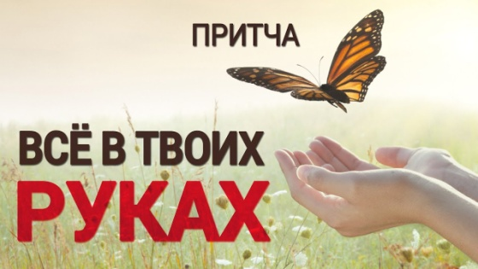
Как вы понимаете смысл этой притчи?
Согласны ли вы с главной идеей притчи?
Приведите пример из жизни, иллюстрирующий главную мысль притчи.

Практикум.

1.Как ты понимаешь выражение: « Спишите делать добро!»

2.Как ты понимаешь выражение: «Относись к людям так, как бы ты хотел, чтобы к тебе относились люди»

3.Было ли тебе когда-нибудь стыдно за твои проступки? Свой ответ объясни.

4.Что такое ответственность?

5.Перед кем ответствен человек?

6.Продолжите фразы:
- Всеобщее осуждение окружающих вызывает...
- Человека в обществе будут уважать за ...

Прочитай задание и выбери правильный ответ:

- Верны ли следующие суждения о морали?

а) Нормы морали действуют только в духовной сфере жизни общества.
б) В морали закреплены правила поведения.
- Верно только А; 3)верны оба суждения;
- верно только Б; 4) оба суждения неверны.

- Верны ли следующие суждения о морали?

а) В морали отражены оценки поведения человека с позиции добра и зла.
б) Мораль не распространяется на экономику и политику.
- Верно только А; 3) верны оба суждения;
- верно только Б; 4) оба суждения неверны.
3.Как ты понимаешь выражение российского писателя Ф. Искандера:
« Настоящая ответственность бывает только личной. Человек краснеет один».
Напиши свои рассуждения.

ТЕМА 12. ОСНОВНЫЕ НОРМЫ МОРАЛИ
Мораль- совокупность особых духовных правил, регулирующих поведение человека, его отношение к другим людям, к самому себе, а также к окружающей среде.

Мораль проявляется в осмыслении добра и зла. Добро понимается как важнейшая ценность.
Все нормы, идеалы, предписания морали ставят своей целью поддержание добра и отвлечение человека от зла. Когда человек осознает требования поддержания добра как свою личную задачу, можно говорить, что он осознает свой долг - обязательства перед обществом. Исполнение долга контролируется внешним образом - общественным мнением и внутренним образом - совестью.
Человек свободен в моральной деятельности - он волен выбрать или не выбрать путь следования требованиям долга. Эта свобода человека, его способность выбирать между добром и злом называется моральным выбором.
На практике моральный выбор - нелегкая задача: часто очень трудно сделать выбормежду долгом и личными склонностями (например, пожертвовать деньги в детский дом). Еще сложнее становится выбор, если разные виды долга противоречат друг другу (так, врач должен спасти жизнь больного и избавить его от боли; иногда то и другое несовместимо). За последствия морального выбора человек отвечает перед обществом и перед самим собой (своей совестью);
ЗОЛОТОЕ ПРАВИЛО МОРАЛИ -
«Не делай людям того, что не желаешь себе»

Принципы морали.
Гуманизм - Человеколюбие, отказ от всех форм насилия над личностью, признание естественных прав человека, равенство всех людей
Альтруизм - Сострадание и милосердие к другим людям, бескорыстное служение им и готовность к самоотречению во имя их блага.
Патриотизм -Пpинцип, выpaжaющийчyвcтвo любви к Poдинe, зaбoтy o eeинтepecax и гoтoвнocть к eeзaщитeoтвpaгoв.
Толерантность - Терпимость к иного рода взглядам, нравам, привычкам,, принятие других культур, способов проявления человеческой индивидуальности

РОЛЬ МОРАЛИ В ЖИЗНИ ОБЩЕСТВА
1.Регулирует поведение человека во всех сферах общественной жизни
2. Является жизненным ориентиром для человека, стремящегося к самосовершенствованию
3. Формирует нравственный облик личности
4. Обеспечивает единство и согласованность взаимодействия людей

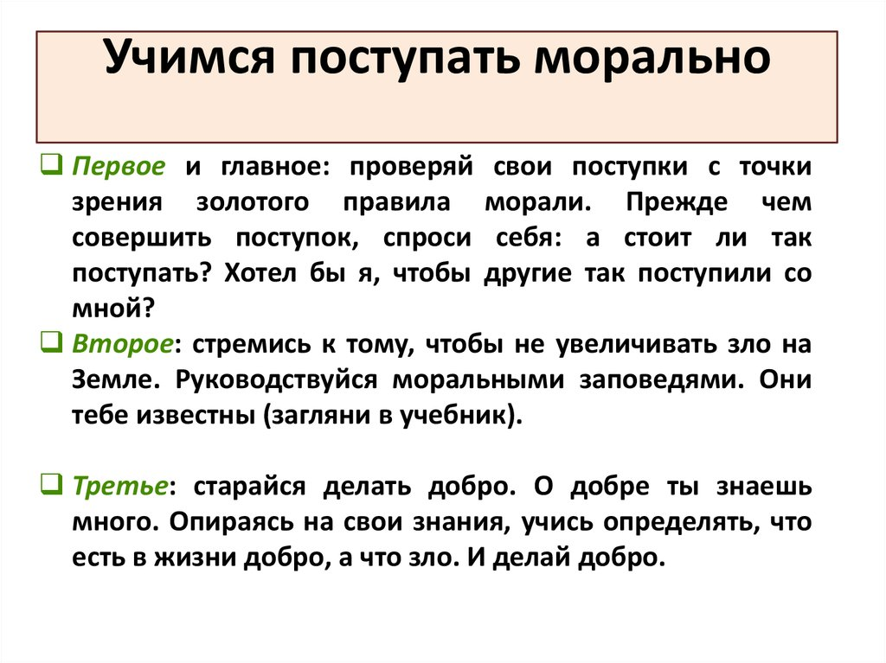

Притча о добре и зле
Однажды один старый мудрый индеец – вождь племени разговаривал со своим маленьким внуком. – Почему бывают плохие люди? – спрашивал его любознательный внук. – Плохих людей не бывает, – ответил вождь. – В каждом человеке есть две половины – светлая и тёмная. Светлая сторона души призывает человека к любви, доброте, отзывчивости, миру, надежде, искренности. А тёмная сторона олицетворяет зло, эгоизм, разрушение, зависть, ложь, измену. Это как битва двух волков. Представь себе, что один волк светлый, а второй – тёмный. Понимаешь? – Понятно, – сказал малыш, тронутый до глубины души словами деда. Мальчик на какое-то время задумался, а потом спросил: – Но какой же волк побеждает в конце? Старый индеец едва заметно улыбнулся: – Всегда побеждает тот волк, которого ты кормишь

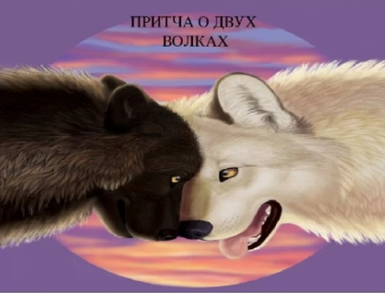

О чем притча?
Чем можно кормить белого волка? А черного?

Практикум.
Ответь письменно на вопросы. Свой ответ объясни.
- Как вы понимаете поговорку: «Береги честь смолоду, а здоровье с рождения»?
- Как вы понимаете старинную поговорку о добре и зле: «За добро добром платят».
- Расскажи о своих добрых делах, которые совершаешь ты каждый день.
Выбери правильный ответ.
4. Мораль регулирует:
а) поступки и поведение людей в обществе;
б) трудовую деятельность человека;
в) общественные отношения.

5. За нарушение моральных принципов морали человек несёт ответственность:
а) перед обществом;
б) коллективом;
в) самим собой.

6. Как вы понимаете эти пословицы? Приведите примеры из жизни.
«Делай другим добро - будешь сам без беды».
« Не рой другому яму – сам в нее попадешь».

ТЕМА 13. ОБЩЕЧЕЛОВЕЧЕСКИЕ ЦЕННОСТИ
Мир, в котором живет человек, зависит, прежде всего,
от того, как его данный человек понимает.
А.Шопенгауэр
Высказывание немецкого философа Артура Шопенгауэра отражает содержание темы – идею о том, что внутренние установки человека (взгляды, убеждения, общечеловеческие ценности) определяют его отношение к жизни. В то время как одним людям окружающий мир представляется скучным, мрачным, враждебным, другие видят его светлым, радостным, полным красоты и величия.

Прочитай и запиши в тетрадь

Общечеловеческие ценности - это фундаментальные ориентиры и нормы, моральные ценности, являющиеся абсолютным стандартом для людей всех культур и эпох.

Мы будем рассматривать общечеловеческие ценности, которые могут именоваться как «принципы», «законы», «установки», «заповеди», «заветы», «кредо», «символы веры», «каноны», «духовные аксиомы» и т. п.
Это абсолютная и высокозначимая потребность как человечества в целом, так и отдельного человека, независимо от пола, расы, гражданства, социального положения и т. д.
Важнейшей общечеловеческой ценностью является сам человек, права человека, свобода, равенство и братство.
Другой важнейшей общечеловеческой ценностью является творчество. Оно возвышает человека, делает его «я» не только особенно значимым, но и уникальным. И первобытный человек, и ребёнок, и современный взрослый испытывают особые, радостные эмоции, когда удаётся открыть, придумать, изобрести, сконструировать, создать что-то новое, не существующее в природе, либо усовершенствовать уже созданное ранее.
Начиная с первобытного общества люди рисовали, лепили, ваяли, вырезали, украшали жилище, предметы быта, одежду, оружие, орудия труда, предметы культа, самих себя. Они пели, танцевали, изображали сценки разного характера. Это говорит о том, что прекрасное (красота) может рассматриваться как высшая эстетическая ценность.
В единстве с рассмотренными ценностями формируется и действует чувство справедливости. Справедливость - это обеспечение интересов людей, уважение их достоинства. Утверждение справедливости порождает в людях удовлетворение, в то время как несправедливость вызывает обиду, возмущение, злобу, ненависть, зависть, мстительность и т. д., толкает на борьбу за восстановление справедливости. Это говорит о том, что справедливость является важнейшей морально-правовой ценностью.
К общечеловеческим ценностям можно отнести такие ценности, как смысл жизни, счастье, добро, долг, ответственность, честь, достоинство, вера, свобода, равенство.
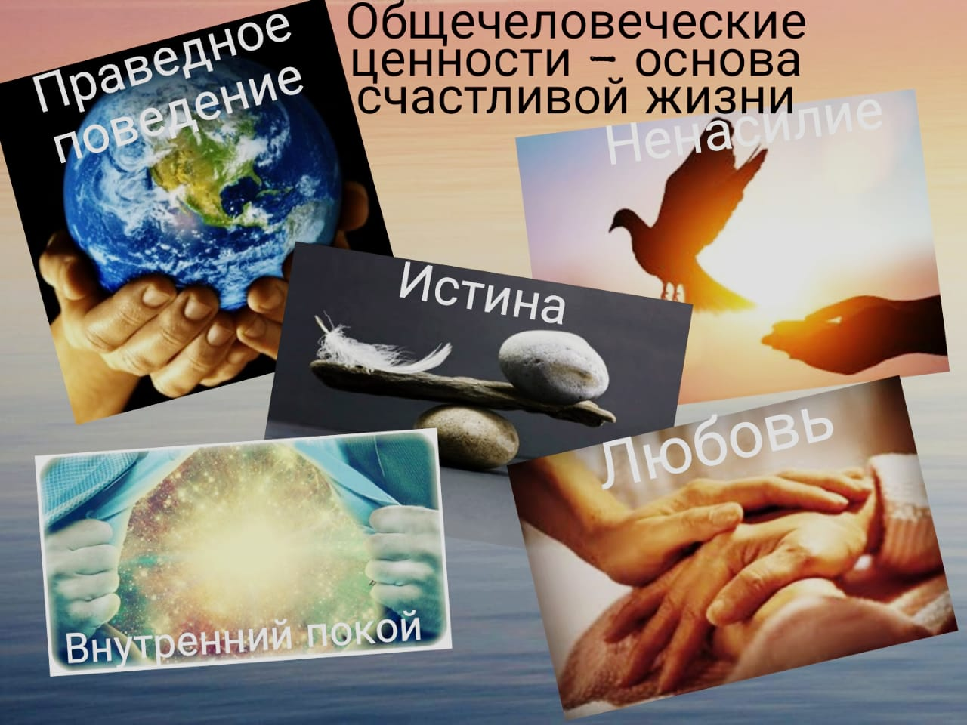

Прочитай задание и выбери правильные ответы.

1. Нормы морали, в отличие от норм права:
а) регулируют отношения в обществе;
б) соответствуют представлениям о добре и зле;
в) выражаются в официальной форме.

2. Верны ли суждения о правах человека в демократическом государстве?
а) Права человека и гражданина РФ являются естественными и неотъемлемыми и представляют высшую ценность для общества и государства.
б) Сегодня идея уважения прав человека прочно вошла в сознание людей.
1) Верно только А; 3) верны оба суждения;
2) верно только Б; 4) оба суждения неверны.

3.Прочитай задание. Как бы ты решил проблему? Куда бы посоветовал обратиться?
Гражданка Михайлова очень расстроилась, когда узнала, что её жильцы, которым она сдавала квартиру без договора аренды, неожиданно съехали, не заплатив за три месяца проживания.

4.В каждой семье имеются свои семейные ценности. Какие ценности имеются в твоей семье? Передаются ли ценности в твоей семье по наследству? Свой ответ обоснуй.
5. Поддерживаешь ли ты акцию первого канала «Добро», средства которой направляются больным детям? Принимал(-а) ли ты сам (-а) участие в данной акции? Свой ответ обоснуй.
- Как ты относишься к тому, что рядом с тобой учатся больные дети? Какие чувства ты испытываешь к ним? Помогаешь ли им в учёбе?

ТЕМА 14. НРАВСТВЕННЫЕ ОСНОВЫ ЖИЗНИ ЧЕЛОВЕКА

«Нравственность» — русское слово, происходящее от корня «нрав». Оно впервые попало в словарь русского языка в XVIII столетии и стало употребляться наряду со словами «этика» и «мораль» как их синоним. Слова «нравственность», «мораль», «этика» близки по смыслу.
Мораль – это собранные в систему и словесно оформленные правила, нормы, оценки. Можно сказать, что это внешние требования к поведению человека.
Этика – философская дисциплина, изучающая мораль и нравственность.

Выпиши в тетрадь одно определение.
Нравственность - это внутренние установки человека, определяющие его отношение к людям и его поступки.
Нравственность – это такое отношение к Человеку, когда, желая ему блага, ты учитываешь его интересы.
Нравственность – это внутренние духовные качества человека. Правила поведения.
Нравственность человека во многом зависит от наличия положительных и отрицательных черт характера. Благодаря положительным (нравственным) качествам характера (честность, доброта, трудолюбие, милосердие, справедливость, терпение, мужественность и т.д.) человек имеет возможность жить с чистой совестью.
Язык нравственности – это слово, направленное от одного человека к другому. Жест, направленный в сторону человека. Мимика, отражающая эмоции. Предмет, вещь, одежда, символ, как средство выражения отношения. Поступок, как действие, доставляющее благо человеку. Одежда, макияж - все говорит о нравственности человека.

Практикум.
- Представь свои действия так, чтобы они в следующих ситуациях были нравственными.
А. Ты сидишь в автобусе, читаешь книгу. Нет свободных мест. Входит усталая пожилая женщина… .
Б. Ты обещаешь маме выучить все уроки вовремя, но компьютерная игра захватывает…
В. Кто-то смахнул со скамьи в парке табличку «Окрашено», и ты … .

2.Выпиши, какими качествами обладаешь ты.
Честность, ложь, доброта, доблесть, безделье, трусость, уважительность, жадность, подлость, трудолюбие, товарищество, обязательность, милосердие, лень, предательство.

3.Оцени свое поведение в течение недели. Добавь к своему поведению несколько действий.
Например:
Скажу однокласснику(однокласснице) доброе слово.
Встану на защиту обиженного.
Когда никого не будет – наведу порядок в квартире.
Скажу маме, что я ее люблю.
Поблагодарю учителя за урок.

Культура (от латинского cultura) - воспитание, образование, развитие.
Выпиши те качества человека, которые характеризуют человека как культурного.
Добрый, подлиза, красивый, вымогатель, умный, жестокий, глупый, откровенный, злой, тихий, хитрый, безответственный, жадный, крикливый, правдивый, скрытный, врун, любознательный, отзывчивый, агрессивный, грубый, уравновешенный, ласковый, симпатичный, жалобщик, безразличный ко всем, начитанный, эгоист, мстительный.
Внимательно посмотри на плакат.
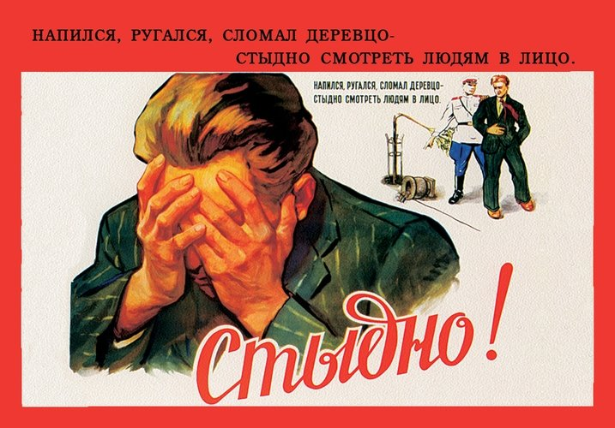
Что хотел передать художник? Чему нас учит этот плакат?
ОБОБЩЕНИЕ ПО РАЗДЕЛУ
«ГОСУДАРСТВО, ПРАВО, МОРАЛЬ»

Прочитай задание и выбери правильный ответ.
1.Кого можно назвать гражданином?
а) человека, рожденного в данной стране;
б)кому исполнилось 18 лет;
в) иностранного гражданина.

2. Определите, что является золотым правилом морали:
а) Поступай так, как ты хочешь;
б) Поступай с другими так, как ты хочешь, чтобы поступали с тобой;
в) Поступай так, как сказали родители.

3. Что относится к обязанностям граждан РФ?
а) Выбор вероисповедования;
б) защита Отечества;
в) плата за коммунальные услуги.

4. Верны ли суждения о гражданине?
а) Гражданином называют человека, обладающего правом гражданства.
б) Быть гражданином - значит иметь определённую правоспособность.
1. Верно только А; 3) верны оба суждения;
2. верно только Б; 4) оба суждения неверны.

5. Верны ли следующие суждения о праве?
а) Право - это регулятор поведения людей.
б) Право способствует упорядочению общественных отношении.
1. Верно только А;
2. верно только Б;
3. верны оба суждения;
4. оба суждения неверны.

6.С какого возраста наступает Административная ответственность?
а)14 лет;
б) 16 лет;
в) 18 лет.

7.Вы нарушили дисциплину в школе. Какой вид ответственности наступит для вас:
а) дисциплинарная; в) гражданская;
б) уголовная; г) административная.

8.Согласен ли ты с тем, что совершеннолетние дети обязаны помогать нетрудоспособным родителям? Свой ответ обоснуй.

9. Как считаешь, всегда ли стоит говорить правду? Свой ответ обоснуй.

10. Как понимаешь высказывание великого полководца XVIII века А. В. Суворова: «Тяжело в ученье - легко в бою»? Свой ответ обоснуй.

РАЗДЕЛ II. КОНСТИТУЦИЯ РОССИЙСКОЙ ФЕДЕРАЦИИ
ТЕМА 15. КОНСТИТУЦИЯ РФ - ОСНОВНОЙ ЗАКОН ГОСУДАРСТВА
Давным-давно в обществе ещё не было законов и люди жили по принципу: «Кто сильнее, тот и прав». С развитием человеческого общества люди пришли к выводу, что нужны специальные правила, по которым следует жить в своей стране.
В современном обществе основные правила записываются в Конституции – главном законе страны.

Конституция (от. лат. «устройство») – это основной закон страны, определяющий ее общественное и государственное устройство, порядок и принципы образования представительных органов власти, избирательную систему, основные права и обязанности граждан.
Все законы, которые принимаются в стране, обязательно согласуются с тем, записано в Конституции.

Конституция РФ принята 12 декабря 1993 года на референдуме
(всеобщем голосовании).

Состоит из двух разделов, 9 глав, 137 статей. В ней закреплены функциональные обязанности всех ветвей власти, президента, права и обязанности граждан и их равенство, описывается характер государства по форме правления.
Законы Конституции распространяются только на территории России и для граждан данного государства. Человек, рождённый на территории РФ, является гражданином своей страны. Вопрос о приобретении гражданства решает президент РФ. Никто не может самостоятельно и насильно лишить человека гражданства. По собственному желанию любой гражданин РФ может выйти из гражданства. Паспорт, который вы получаете в 14 лет, подтверждает ваше гражданство.
Вы имеете права и обязанности, которые закреплены в Конституции.
Все права человека делятся на личные (право на жизнь и др.);
политические (право на свободу слова, совести, мысли); гражданские (избирательное право, участие в митингах;
социально-экономические (право на отдых, на труд);
культурные (право на национальную культуру, язык).

Гарантом Конституции страны является президент РФ.

Вот основные права граждан России:
- право на жизни,
- право на свободу и личную неприкосновенность,
- право на жилище,
- право на образование,
- право на отдых,
- право на охрану здоровья и медицинскую помощь.

У гражданина РФ имеются и обязанности.
- Граждане РФ обязаны платить налоги и сборы.
- Граждане РФ обязаны соблюдать законы.
- Граждане РФ обязаны защищать Отечество.
- Граждане РФ обязаны заботиться о детях и нетрудоспособных родителях.
- Граждане РФ обязаны беречь памятники культуры.

Назовите ваши обязанности.

Статья 1 Конституции РФ провозглашает Россию федеративным государством. Принципы федеративного устройства описаны в некоторых других статьях главы 1 (ст. 4, 5, 6, 11), а также в главе 3 «Федеративное устройство» Конституции РФ.
По поводу провозглашения Российской Федерации правовым государством (ст. 1 Конституции РФ) Конституция РФ полностью соответствует характеристикам конституции правового государства, поскольку:
* признает основные права и свободы человека в качестве высшей ценности;
* закрепляет господство права в жизни общества и государства, верховенство Конституции и правовых законов;
* устанавливает правовые принципы и формы осуществления власти, систему разделения власти.

Согласно Конституции, Россия состоит из равноправных субъектов Федерации - республик, краев, областей, городов федерального значения. В России 85 субъектов (присоединились в марте 2014 г. Крым и Севастополь).Конституция РФ и федеральные законы имеют верховенство на всей территории России.
Указом Президента РФ все субъекты Федерации были разбиты на 8 федеральных округов. В них назначены представители президента для координации деятельности входящих в них республик, краев, округов, областей.

Прочитай задание и выбери правильный ответ.
1. Конституция РФ была принята:
а) на референдуме;
б) Государственной Думой;
в) Президентом страны.

2. Согласно Конституции РФ, основным источником власти в нашей стране является:
а) Верховный Суд РФ; в) народ РФ;
б) Президент РФ; г) Федеральное Собрание.

- Конституция была принята:
а) 12 декабря 1991 г.;
б) 12 декабря 1993 г.;
в) 12 декабря 1992 г.

- Президент РФ переизбирается народом:
а) через 4 года; б) 5 лет; в) 6 лет.
.
- Государственная власть в РФ осуществляется на основе разделения:
а) на законодательную; в) судебную;
б) исполнительную; г) все вышеперечисленные.

- В каком документе закреплены основы конституционного строя РФ?

ТЕМА 16. ЗАКОНОДАТЕЛЬНАЯ ВЛАСТЬ
Государственная власть в Российской Федерации на современном этапе осуществляется на основе разделения на законодательную, исполнительную и судебную.
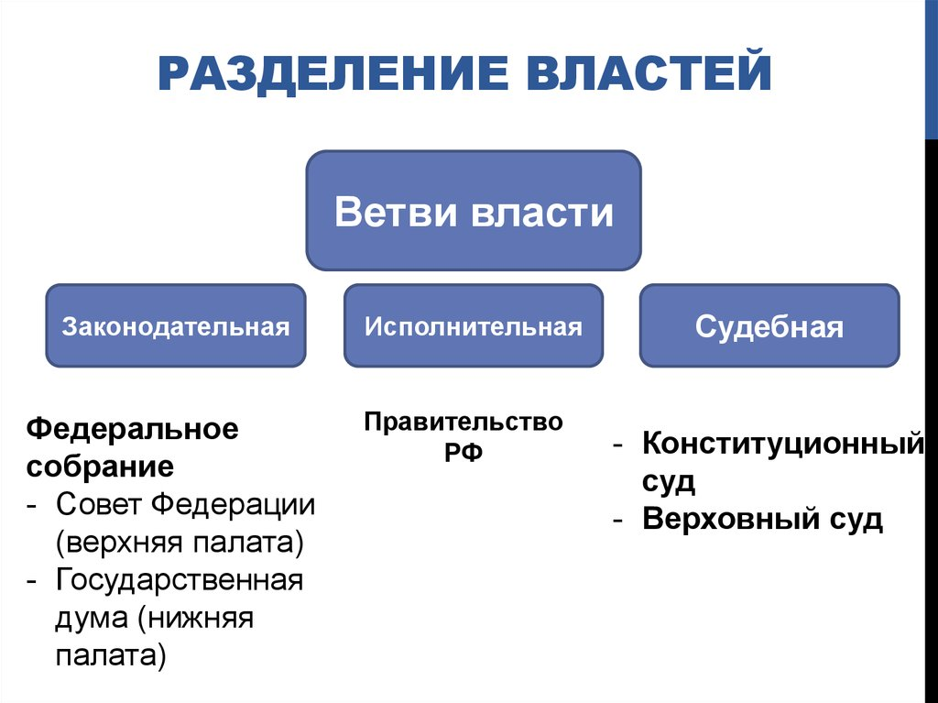

Органы законодательной власти включают Федеральное Собрание (Совет Федерации и Государственная Дума) и законодательные органы субъектов РФ.
Законодательные органы одновременно являются представительными органами, то есть представляющими и выражающими интересы народа. Эти органыизбираются гражданами РФ и обладают исключительным правом на принятие законов - Федеральное Собрание для всей территории страны, а органы законодательной власти субъектов РФ - для своих территорий. Органы законодательной власти всегда состоят из большого числа депутатов.
Депутат - избранный человек от народа, защищающий права человека.

Федеральное Собрание - парламент Российской Федерации.
Согласно ч. 1 ст. 95 Конституции, Федеральное Собрание состоит из двух палат - Совета Федерации и Государственной Думы.

Совет Федерации.
Члены Совета Федерации назначаются указом Президента по 2 человека от каждого субъекта РФ.Членом Совета Федерации может быть избран (назначен) гражданин Российской Федерации не моложе 30 лет, обладающий в соответствии с Конституцией Российской Федерации правом избирать и быть избранным в органы государственной власти.

В соответствии со ст. 102 Конституции Российской Федерации к ведению Совета Федерации относятся следующие вопросы:
- утверждение изменения границ между субъектами Российской Федерации;
- утверждение указа Президента Российской Федерации о введении военного положения;
- утверждение указа Президента Российской Федерации о введении чрезвычайного положения;
- решение вопроса о возможности использования Вооруженных Сил Российской Федерации за пределами территории Российской Федерации;
- назначение выборов Президента Российской Федерации;
- отрешение Президента Российской Федерации от должности;
- назначение на должность судей Конституционного Суда Российской Федерации, Верховного Суда Российской Федерации, Высшего Арбитражного Суда Российской Федерации;
- назначение на должность и освобождение от должности Генерального прокурора Российской Федерации;

Государственная Дума.
Депутаты Государственной Думы избираются гражданами Российской Федерации на основе всеобщего равного и прямого избирательного права при тайном голосовании.
Право выдвинуть свою кандидатуру принадлежит каждому гражданину РФ, обладающему пассивным избирательным правом.
Избранным по одномандатному избирательному округу признается зарегистрированный кандидат, который получил наибольшее число голосов избирателей, принявших участие в голосовании.
Государственная Дума состоит из 450 депутатов и избирается сроком на четыре года.
Одно и то же лицо не может одновременно являться членом Совета Федерации и депутатом Государственной Думы
Депутаты Государственной Думы работают на профессиональной постоянной основе и не могут находиться на государственной службе, заниматься другой оплачиваемой деятельностью, кроме преподавательской, научной и иной творческой деятельности.

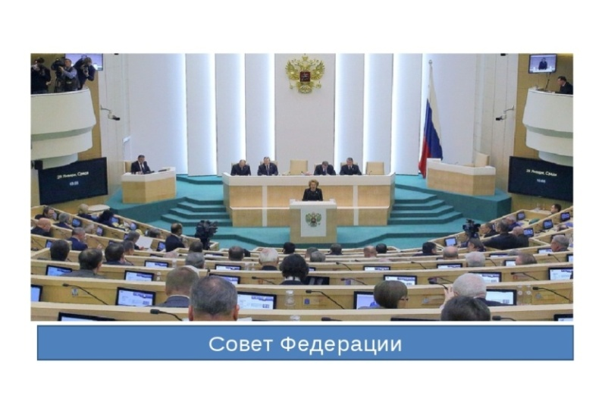
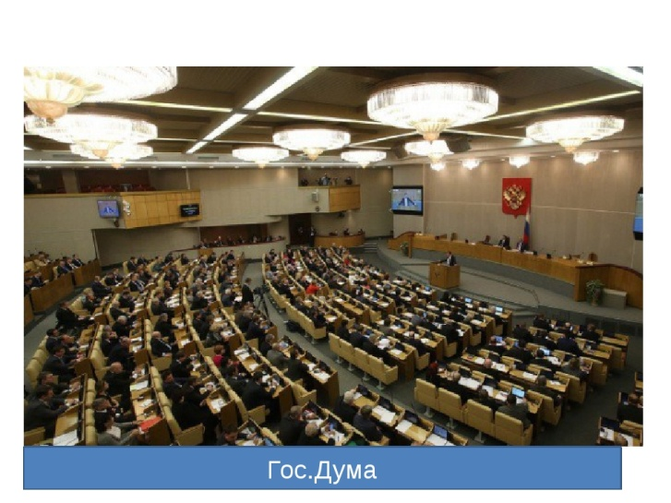

ЗАКОНОДАТЕЛЬНЫЙ ПРОЦЕСС.
Согласно ст. 104 Конституции РФ право законодательной инициативы принадлежит Президенту Российской Федерации, Совету Федерации, членам Совета Федерации, депутатам Государственной Думы, Правительству Российской Федерации, законодательным (представительным) органам субъектов Российской Федерации. Право законодательной инициативы принадлежит также Конституционному Суду Российской Федерации, Верховному Суду Российской Федерации и Высшему Арбитражному Суду Российской Федерации по вопросам их ведения. Эти органы могут предложить проект закона.
Федеральный закон принимается Государственной Думой большинством голосов от общего числа депутатов Государственной Думы. Принятый Государственной Думой федеральный закон в течение пяти дней передается на рассмотрение Совета Федерации. Затем проект закона направляется Президенту РФ для подписания и обнародования.

Федеральные законы подлежат официальному опубликованию в течение 7 дней после их подписания Президентом РФ. Федеральные законы вступают в силу одновременно на всей территории РФ по истечении 10 дней после их официального опубликования.

Прочитай задание и выбери правильный ответ.
- Парламент России называется:
а) Государственная Дума; в) Федеральное Собрание;
б) Совет Федерации; г) Общественная палата.

- Органом законодательной власти в РФ является:
а) Государственная Дума; в) Федеральное Собрание;
б) Совет Федерации; г) Общественная палата.

- Законы в Российской Федерации подписывает:
а) Государственная Дума;
б) Совет Федерации;
в) Федеральное Собрание;
г) Президент.

- Что относится к полномочиям законодательной власти в РФ?
а) Назначение Президента;
б) разработка и принятие законов;
в) назначение высшего командного состава вооружённых сил.

- С какого возраста может избираться человек в Федеральное Собрание?
а) с 18 лет; б) 20 лет; в) 21 года.

- Государственная Дума избирается сроком:
а) на четыре года;
б) пять лет;
в) шесть лет.

Ответь письменно на вопросы.
- Из скольких палат состоит Федеральное Собрание?
- Может ли избираться в Федеральное Собрание человек, не имеющий российского гражданства? Свой ответ обоснуй.

ТЕМА 17. ИСПОЛНИТЕЛЬНАЯ ВЛАСТЬ
Вспомни, на какие ветви власти делится государственная власть в России?
Прочитай и запиши в тетрадь.
Высшая Исполнительная власть в России принадлежит Председателю Правительства и Кабинету министров.

Председатель Правительства назначается Президентом с согласия Государственной Думы. Он глава Правительства или премьер-министр. Ему подчиняются министры. Министр отвечает за тот фронт работы, которое ему доверило государство. Министр образования отвечает за образование, министр здравоохранения за медицину и т.д.
Правительство отвечает за составление, исполнение государственного бюджета. Федеральный бюджет - роспись доходов и расходов всей Российской Федерации на один год. Правительство исполняет его и контролирует государственный.
Игра.
«Министры»: образования, здравоохранения, финансов, обороны, спорта, культуры.

Напишите эссе (рассуждение) «Если бы я был министром ……………………, то я бы предложил новые законы……….

Ответь письменно на вопросы.
- Напиши, кто является Председателем Правительства России?

- К какой ветви власти относится Правительство РФ?

- Верны ли следующие суждения об исполнительной власти в РФ?
а) Главой исполнительной власти является Президент РФ.
б) Правительство РФ разрабатывает государственный бюджет и обеспечивает его исполнение.
- Верно только А; 3) верны оба суждения;
- верно только Б; 4) оба суждения неверны.

4. В России к органам исполнительной власти относится:
а) Государственная Дума; в) Конституционный Суд;
б) Правительство; г) Генеральная прокуратура.

5. Кто является Президентом России и кто является председателем Правительства?

ТЕМА 18. СУДЕБНАЯ ВЛАСТЬ
 |  | Судебная власть
Конституционный  Суд |  |  | Верховный Суд |  |  | Высший  Арбитражный Суд
Разрешает дела о соответствии Конституции РФ  .  Состоит из 19 судей. |  |  | Является высшим судебным органом по гражданским, уголовным, административным и иным делам.  Состоит из 170 судей. |  |  | Решает экономические споры.

.
Судебная власть - независимая ветвь государственной власти, занимающаяся правосудием в соответствии с законодательством РФ.
Основная масса дел рассматривается в районных, городских, областных, краевых и республиканских судах. Уголовные дела разбираются городским федеральным судом. Мелкие бытовые вопросы решают мировые судьи. Постановление суда обвиняемый может обжаловать, написав кассационную жалобу от областного суда и вплоть до Верховного Суда

Судьи РФ независимы, несменяемы, неприкосновенны; В суде работают принципы - открытость, состязательность - в равных правах находятся прокурор и адвокат на судебных разбирательствах.
Прокурор- обвинитель.
Адвокат- защитник.
Председателей всех Судов по предложению Президента назначает и отстраняет от должности Совет Федерации.

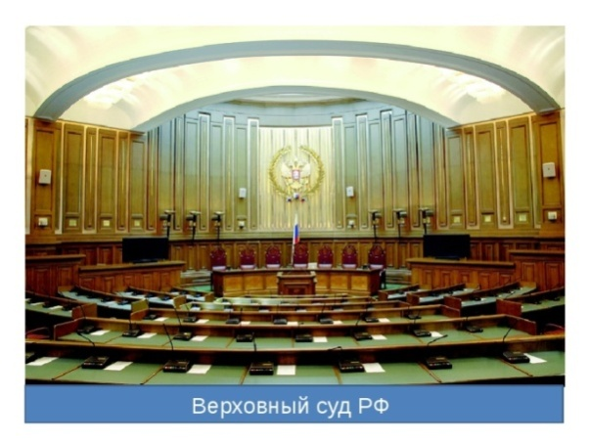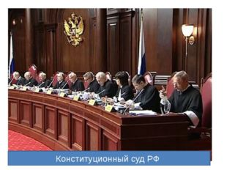

Практикум.
1.Прочитайте и прокомментируйте русские пословицы и поговорки о законе, суде, праве и попытайтесь объяснить причины их появления.
Закон - что дышло, куда повернёшь - туда и вышло.
Где закон, там и обида. Где закон, там и страх.
Не бойся закона, бойся судью.

2.Верны ли суждения о судебной власти в РФ?
а) Правосудие осуществляется только судом.
б) Судебная власть РФ контролирует все другие ветви власти.
- Верно только А; 3) верны оба суждения;
- верно только Б; 4) оба суждения неверны.

3. Представь, что тебя ограбили, куда тебе необходимо обратиться?
а) В прокуратуру; б) полицию; в) суд.

- Верны ли суждения о судебной власти в РФ?
а) Конституционный Суд рассматривает дела, связанные с нарушением прав и свобод граждан РФ.
б) Верховный Суд РФ является высшим судебным органом по гражданским, уголовным, административным делам.
- Верно только А; 3) верны оба суждения;
- верно только Б; 4) оба суждения неверны.

- Какие дела рассматривает Высший Арбитражный Суд?
а) Уголовные;
б) гражданские;
в) по экономическим спорам, споры между предпринимателями.

- Кто назначает судей - Конституционного Суда, Верховного Суда, Высшего Арбитражного Суда?
а) Президент РФ;
б) Совет Федерации;
в) Государственная Дума.

- Конституционный Суд РФ состоит:
а) из 19 человек;
б) 20 человек;
в) 21 человека.
Ответь письменно на вопросы.
- Согласен ли ты с утверждением, что судьями могут быть граждане РФ, достигшие 25 лет? Свой ответ обоснуй.
- Как ты понимаешь принцип состязательности в суде?
- Распространяется ли статус неприкосновенности на судей?

ТЕМА 19. МЕСТНОЕ САМОУПРАВЛЕНИЕ

Местное самоуправление - это не просто форма самоорганизации населения для решения местных вопросов. Это и форма осуществления публичной власти, власти народа. Муниципальная власть и власть государственная - это формы публичной власти, власти народа.

Прочитай и запиши в тетрадь.

МЕСТНОЕ САМОУПРАВЛЕНИЕ — одна из форм непосредственного народовластия, саморегулирующееся общественное устройство, позволяющее территориальным образованиям решать вопросы местного значения без привлечения органов центральной власти.

Систему органов местного самоуправления составляют-
*представительный орган муниципального образования,
* глава муниципального образования,
* местная администрация (исполнительно-распорядительный орган муниципального образования),
* контрольный орган муниципального образования,
* иные органы местного самоуправления.

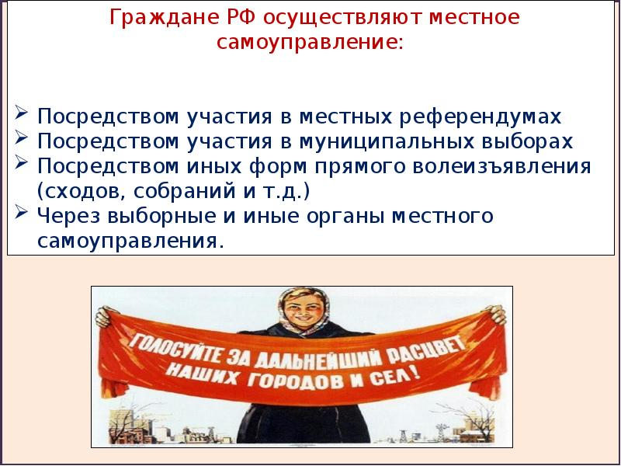

Структуру органов местного самоуправления образуют:
Городская Дума города,
Глава города и
Администрация города.

Представительный орган поселения (Городская Дума) - выборный орган, состоящий из депутатов, избираемых на основе всеобщего равного прямого избирательного права при тайном голосовании, обладающий правом представлять интересы населения и принимать от его имени общеобязательные решения, действующие на территории муниципального образования.
Муниципальная исполнительная власть (местная администрация) состоит из ряда структурных подразделений - органов местной администрации муниципального образования. Например, из администрации города или района выделено несколько самостоятельных юридических лиц, занимающихся решением определенных задач – Департамент образования, Управление по делам культуры и спорта, Финансовое управление, Управление социальной защиты населения, Комитет по управлению муниципальным имуществом.В своей деятельности они подотчетны главе района.
Глава муниципального образования или мэр является высшим должностным лицом муниципального образования и в соответствиис уставом муниципального образования наделяется собственными полномочиями по решению вопросов местного значения.

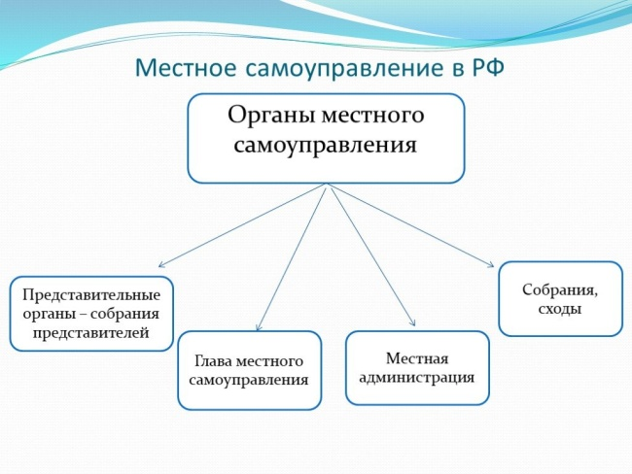

Прочитай задание и выбери правильный ответ.
1. Верны ли суждения о местном самоуправлении в РФ?
а) Местное самоуправление осуществляется в городских, сельских поселениях и на других территориях.
б) Местное самоуправление в РФ имеет право на судебную защиту.
- Верно только А; 3) верны оба суждения;
- верно только Б; 4) оба суждения неверны.

2. Органы местного самоуправления:
а) самостоятельно управляют муниципальной собственностью;
б) обеспечивают проведение в РФ единой финансовой политики;
в) принимают меры по охране государственных границ.

3. Органы местного самоуправления - это:
а) орган исполнительной власти;
б) орган законодательной власти;
в) орган самостоятельного управления на местах.

4.Органы местного самоуправления формируются:
а) органами исполнительной власти;
б) путём выборов и референдумов, осуществляемых гражданами;
в) на заседаниях Государственной Думы.

5.Кто является мэром нашего города (района)?

6. Реши задачу.
Если бы вас выбрали мэром города (района), какие бы вы провели реформы (мероприятия) для народа?
Свой ответ обоснуй.

ТЕМА 20. ПРАВООХРАНИТЕЛЬНЫЕ ОРГАНЫ

Правоохранительные органы - это органы, осуществляющие правоохранительную деятельность, обладающие соответствующей компетенцией и необходимыми для этого материальными ресурсами.

Правоохранительная деятельность - это деятельность, осуществляемая специально уполномоченными органами с целью охраны и защиты права путем применения юридических мер воздействия.
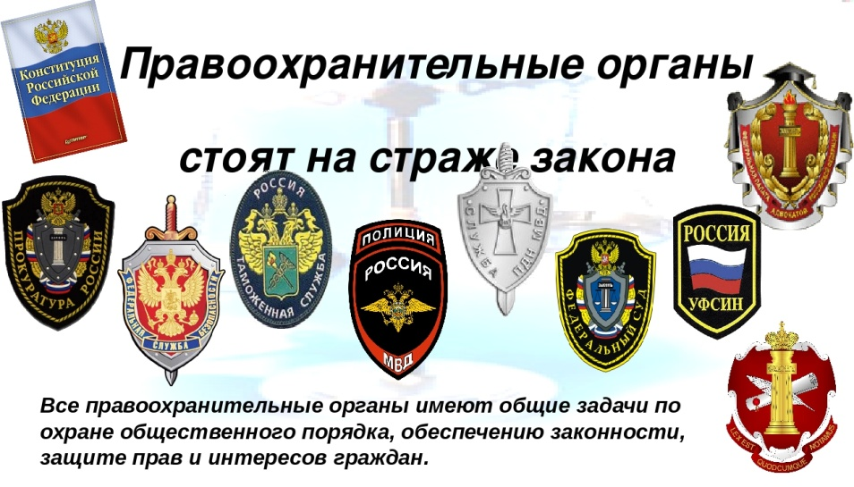
Правоохранительные органы также образуют систему, состоящую:
- из органов прокуратуры;
- органов внутренних дел;
Федеральной службы безопасности;
-органов государственной охраны;
органов государственной налоговой службы;
таможенных органов;
- органов борьбы с незаконным оборотом наркотиков;
- органов предварительного расследования;
- органов юстиции.

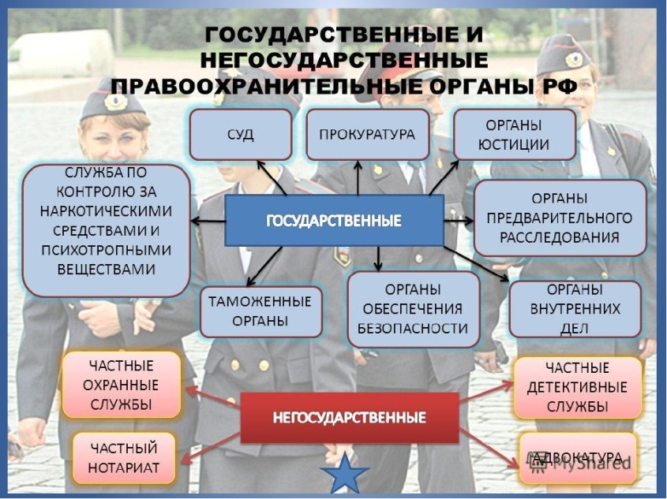

Основными направлениями правоохранительной деятельности являются:
* осуществление правосудия;
* организационное обеспечение деятельности суд о в;
* уголовно-исполнительная деятельность;
* прокурорский надзор и иные направления деятельности прокуратуры;
* деятельность по выявлению и расследованию преступлений: предварительное следствие, дознание, оперативно-розыскная деятельность;
* нотариальные действия;
* юридическая помощь и защита по уголовным делам (оказание юридических услуг);
* регулирование порядка и условий исполнения и отбывания наказаний, определение средств исправления осужденных, оказание осужденным помощи в социальной адаптации.

Ответь письменно на вопросы.
1.Запиши на месте пропусков названия правоохранительных органов России.

А. ______ -осуществляет правосудиеи обеспечивает законность в обществе.
Б. _____ - борется с терроризмом,шпионажем и другими преступлениями против государства.
Слова для справок: прокуратура, суд, таможня, ФСБ.

2.Каким должен быть сотрудник полиции и какими качествами должен обладать полицейский? (Свой ответ обоснуй.)

3.Приходилось ли тебе обращаться за помощью к полиции? В каких случаях потребовалась помощь полиции?

- Знаешь ли ты номера экстренной службы? Напиши номера экстренной службы города (района).

5. Реши задачу.
По дороге в школу к Ване подошёл незнакомец и попросил сотовый телефон, чтобы позвонить домой. Ваня, ничего не подозревая, дал телефон незнакомцу. Как только у того оказался телефон Вани, он быстро убежал. Куда необходимо Ване обратиться, что произошла кража телефона?
а) В полицию; в) к директору школы;
б) прокуратуру; г) в суд.

6.Составь два предложения со словом «полицейский».

ТЕМА 21. ПРЕЗИДЕНТ РОССИИ - ГЛАВА ГОСУДАРСТВА

Для того чтобы быть хорошим главой государства,
необходимо иметь справедливый ум и железную волю.
А. Тьер
Президент (лат. ргаеаМет - букв, сидящий впереди, во главе) - глава государства.
Президент РФ как глава государства занимает особое место в системе органов государственной власти. По Конституции он прямо не относится ни к одной из ветвей власти, обеспечивая их согласованное функционирование.

Основные функции Президента РФ:
* Является гарантом Конституции РФ, прав и свобод человека и гражданина.
* В установленном Конституцией РФ порядке принимает меры по охране суверенитета РФ, ее независимости и государственной целостности.
* Обеспечивает согласованное функционирование и взаимодействие органов государственной власти.
* В соответствии с Конституцией РФ и федеральными законами определяет основные направления внутренней и внешней политики государства.
* Представляет Российскую Федерацию внутри страны и в международных отношениях.

Назовите Президента РФ. Напиши в тетрадь.

Требования к кандидату в Президенты:
- гражданин РФ;
- не моложе 35 лет;
- постоянно проживающий в России не менее 10 лет.
Президент РФ избирается сроком на 6 лет.

Кандидат на должность Президента РФ может быть выдвинут избирателями или избирательными объединениями (блоками), то есть политическими партиями, объединениями, зарегистрированными соответствующим образом.
Избиратели выдвигают кандидата на должность Президента РФ инициативной группой (не менее 100 человек), зарегистрированной в соответствующей избирательной комиссии.
Кандидат на должность Президента РФ обязан представить в Центральную избирательную комиссию сведения о своем имуществе и доходах, а также аналогичные данные о членах семьи за два года, предшествующих выборам.
Избранным Президентом РФ признается кандидат, получивший абсолютное большинство, то есть более половины голосов избирателей, принявших участие в голосовании.

Полномочия Президента РФ заканчиваются с истечением срока (6 лет), на который он был избран, в момент принятия присяги вновь избранным Президентом РФ.

Прекращение полномочий Президента РФ(ст. 92 Конституции РФ)

- Нормальный порядок:
- с момента принесения присяги вновь избранным Президентом.

2. Досрочное прекращение полномочий:
- отставка, то есть инициатива самого Президента;
- стойкая неспособность по состоянию здоровья осуществлять полномочия;
- отрешение от должности (импичмент).

Важной гарантией демократического порядка замещения поста Президента РФ является установление в Конституции РФ правила: одно и то же лицо не может занимать данную должность более двух сроков подряд.

Прочитай задание и выбери правильный ответ.
1. Первым Президентом РФ был:
А) М.С.Горбачев
Б) Б.Н.Ельцин
В) В.В.Путин
Г) Д.А.Медведев

2. Президент, в соответствии с Конституцией РФ:
а) является высшей судебной инстанцией;
б) объявляет войны и заключает мирные договоры;
в) осуществляет управление федеральной собственностью;
г) определяет основные направления внутренней и внешней политики.

3. Президент РФ приступает к своим обязанностям с момента:
а) объявления итогов голосования;
б) принесения присяги;
в) опубликования указа о вступлении в должность;
г) выступления перед Федеральным Собранием РФ.
Ответь письменно на вопросы.

4. Отметь, какие функции выполняет Президент РФ:
а) является главой государства;
б) гарантом Конституции;
в) представляет страну на международной арене;
г) Верховный главнокомандующий Вооружёнными силами;
д) все вышеперечисленные функции.

5. Президентом может стать любой гражданин РФ, но при условии, если:
а) по возрасту не моложе 35 лет;
б) постоянно проживающий на территории РФ не менее 10 лет и без выезда за её пределы;
в) имеющий высшее образование и не имеющий судимости;
г) хорошо владеющим русским языком;
д) всё вышеперечисленное.

6. По законодательству Президент избирается:
а) на четыре года; в) на пять лет;
б) на семь лет; д) на шесть лет.

7. Верны ли следующие суждения о полномочиях Президента РФ?
а) Президент РФ является главой государства.
б) Президент страны является гарантом конституционных прав и свобод граждан РФ.
- Верно только А; 3) верны оба суждения;
- верно только Б; 4) оба суждения неверны.

- Представь, что у тебя есть возможность поговорить с Президентом России. Что бы ты спросил у него? О чем бы хотел рассказать ему? Письменно напиши свои рассуждения.

ТЕМА 22. ИЗБИРАТЕЛЬНАЯ СИСТЕМА РОССИИ»

Избирательная система - порядок формирования выборных (прежде всего представительных) органов государства.
Основное назначение избирательной системы - обеспечить представительство воли народа, а также сформировать жизнеспособные и эффективные органы власти
Кандидаты на выбранную должность - то или иное конкретное лицо приобретает статус кандидата после того, как пройдет процедуру регистрации. Все кандидаты обладают равными правами и обязанностями, поэтому по закону им запрещено использовать преимущества своего служебного положения.
Избирательные комиссии осуществляют организационное руководство всем процессом выборов. Основными требованиями к избирательным комиссиям являются беспристрастность и независимость их персонала.

Избирательное право различают:
активное избирательное право - право гражданина избирать;
пассивное избирательное право - право гражданина быть избранным.

Основные принципы избирательного права.
Всеобщее избирательное право.Принцип всеобщего избирательного права означает, что избирательные права признаются за всеми взрослыми и психически здоровыми людьми. Всеобщность означает отсутствие дискриминации по каким-либо основаниям (пола, национальности и др.), то есть невозможность отстранения от выборов каких-либо граждан или групп населения.
Прямое (непосредственное) избирательное право означает право избирателя избирать и быть избранным непосредственно в выборный орган или на выборную должность.

Равное избирательное право.Принцип равного избирательного права предполагает равную для каждого избирателя возможность воздействовать на результаты выборов.
Тайное голосование.Принцип тайного голосования состоит в исключении внешнего наблюдения и контроля над избирателя. Смысл его в гарантии полной свободе выбора избирателя.
Принцип свободных выборовозначает, что избиратель сам решает, участвовать ли ему в избирательном процессе, а если участвовать, то в какой мере.
Избирательная кампания - это развернутый во времени процесс, состоящий из последовательно сменяющих друг друга этапов. Каждый из этапов, в свою очередь, включает совокупность конкретных избирательных процедур и действий.

Основные этапы избирательной кампании
- назначение выборов;
- выдвижение кандидатов;
- предвыборная борьба;
- голосование;
- определение результатов выборов.

Назначение выборов должно проводиться в сроки, позволяющие кандидатам и политическим партиям развернуть полноценную избирательную кампанию.
Предвыборная борьба. На этом этапе избирательной кампании претенденты на выборные должности вступают в острую конкурентную борьбу. Для того чтобы ознакомить каждого избирателя со своей предвыборной программой, партии проводят митинги и собрания, организуют встречи кандидатов с жителями своего избирательного округа, выступают в прессе, по радио и телевидению.
Голосование. Предвыборная агитация прекращается за день до голосования. Последний день перед голосованием предоставляется избирателям для того, чтобы они самостоятельно окончательно обдумали свой выбор и приняли решение. Голосование проходит тайно. Избиратели заполняют бюллетени в кабинках и опускают их в урну для голосования.
Не имеют права избирать граждане, признанные судом недееспособными, а также содержащиеся в местах лишения свободы по приговору суда.
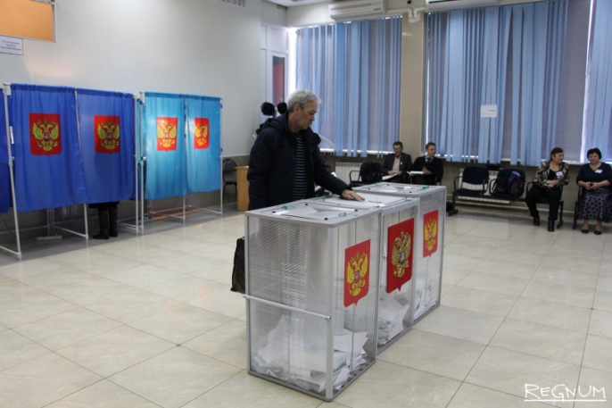
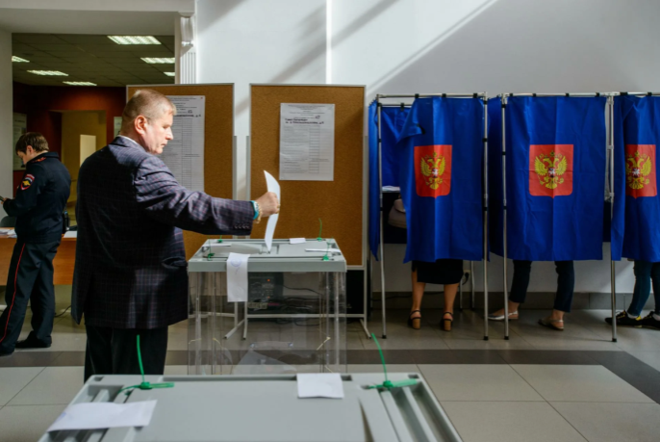
Завершается избирательная кампания подсчётом голосов и определением результатов выборов. Эти действия реализуются избирательными комиссиями.

Практикум.
Прочитай задание и выбери правильный ответ.
1. Согласно Конституции РФ голосование - это одна из форм участия граждан в политической жизни страны:
1)да; 2) нет; 3) не знаю.

2. К голосованию допускаются граждане, которым исполнилось:
1) 18 лет; 2) 16 лет; 3) 14 лет.

3.Верны ли следующие суждения об избирательной системе?
а) Согласно новому избирательному закону с 2013 года установлен единый день голосования.
б) Каждый гражданин РФ, достигший 18 лет, имеет право принять участие в голосовании.
- Верно только А; 3) верны оба суждения;
- верно только Б; 4) оба суждения неверны.

4.Вставь пропущенные буквы:
Г..л.. сование, пр..гра..а, па..ивное изб..рат..льное право, конст..туц..я, д..путат.

5. Закончи предложение.
Выборы могут быть открытыми только в ... государстве.

ТЕМА 23. ГРАЖДАНСТВО РФ

Граждане государства — лица, имеющие документальное подтверждение их принадлежности к гражданству данного государства;
Иностранные граждане — лица, не являющиеся гражданами данного государства и имеющие гражданство (подданство) иностранного государства;
Лица без гражданства (апатриды) — лица, не являющиеся гражданами данного государства и не имеющие доказательства наличия гражданства иностранного государства.
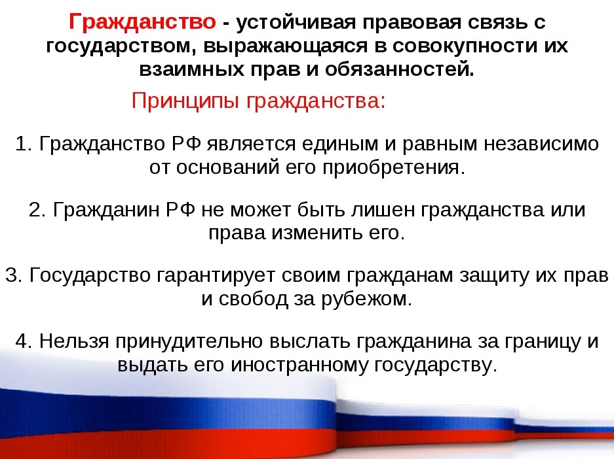
Гражданство Российской Федерации может быть приобретено согласно статье 11 федерального закона:
- по рождению;
- в результате приема в гражданство Российской Федерации в общем порядке;
- в результате приема в гражданство Российской Федерации в упрощенном порядке;
- в результате восстановления в гражданстве Российской Федерации;

общий порядок приема в
гражданство России
Рассмотрение заявлений и принятие решений о приеме в гражданство в общем порядке осуществляется в срок до одного года. Решения по вопросам российского гражданства в общем порядке принимаются Президентом РФ.

Одним из основных условий является постоянное проживание на территории России (то есть по виду на жительство) в течение 5 лет непрерывно.

упрощенный порядок приема в гражданство России
Имеющие нетрудоспособных родителей или родителя, имеющих российское гражданство;
Имели гражданство СССР, проживают или проживали в государствах, входивших в состав СССР, и не получили гражданства этих государств.
Рассмотрение заявлений и принятие решений о приеме в гражданство в упрощенном порядке осуществляется в срок до шести месяцев.

Принципы российского гражданства
- Проживание гражданина Российской Федерации за пределами России не прекращает его гражданства Гражданин может проживать на любой территории любой другой страны, сохраняя при этом свои права и обязанности в отношении своей Родины.
- Гражданин Российской Федерации не может быть лишен своего гражданства или права изменить его.
- Гражданин Российской Федерации не может быть выслан за пределы России или выдан иностранному государству.
- Россия поощряет приобретение российского гражданства лицами без гражданства, проживающими на территории Российской Федерации.

Условия приема в российское гражданство.
* наличие законных источников средств к существованию;
* владение русским языком.

ДВОЙНОЕ ГРАЖДАНСТВО
Современное российское законодательство допускает возможность двойного гражданства. «Гражданин РФ может иметь гражданство иностранного государства (двойное гражданство) в соответствии с федеральным законом или международным договором Российской Федерации. Конституция РФ, ч. 1 ст. 62. Такой гражданин рассматривается РФ только как гражданин РФ.
Приобретение гражданином России иного гражданства не влечет за собой прекращение гражданства Российской Федерации. Такой человек становится бипатридом – лицом, имеющим двойное гражданство. В подобном статусе есть как плюсы, так и минусы.
Запомни!
Быть гражданином - это значит иметь активную жизненную позицию, не отсиживаться, не отмалчиваться, не перекладывать свои обязанности на плечи другого и быть патриотом

Ответь письменно на вопросы.
1. В статье 6 Конституции РФ говорится: «Гражданство Российской Федерации приобретается и прекращается в соответствии с федеральным законом, является единым и равным независимо от оснований приобретения».
Объясни, как ты понимаешь данную статью.

2.Что значит быть гражданином РФ?

- С какого возраста можно получить паспорт РФ?

ОБОБЩЕНИЕ РАЗДЕЛА
« КОНСТИТУЦИЯ РОССИЙСКОЙ ФЕДЕРАПЦИИ»
Тест
Прочитай задание и выбери правильный ответ.
1. Основной закон страны:
а) закон; б) указ; в) Конституция РФ.

2. Как чередуются цвета на флаге РФ:
а) синий, белый, красный;
б) белый, синий, красный;
в) красный, белый, голубой.

3.В России существует система разделения властей. Власть делится:
а) на законодательную; б) исполнительную;
в) судебную; г) все перечисленные.

4. Верны ли следующие суждения о полномочиях Президента РФ?
а) Президент РФ может занимать должность два срока правления.
б) Президент страны не может занимать два срока правления.

- Верно только А; 3) верны оба суждения;
- верно только Б; 4) оба суждения неверны.

5. Президентом РФ может быть избран гражданин РФ, постоянно проживающий на территории РФ в течение:
а) 5 лет; б) 10 лет; в) 15 лет.

6. Какая ответственность наступает, если ученик сорвал урок:
а) административная; в) уголовная;
б) дисциплинарная; г) гражданская.

7.Высшим органом исполнительной власти в РФ является:
а) Федеральное Собрание;
б) Генеральная прокуратура;
в) Государственная Дума;
г) Правительство РФ.

8.Назови Президента Российской Федерации.

9. Может ли женщина быть Президентом России?
10.Отец 3-летнегоКостика читал газету, сидя на лавочке, а рядом Костик играл в песочнице. Через некоторое время ребенок обратился к отцу с просьбой поиграть с ним. Папа ответил, что он занят чтением, и посоветовал Костику поиграть с другими детьми.
Можно ли поведение папы назвать противоправным?
11.На детской площадке играли дети. 7-летнийАнтон ударил палкой5-летнегоИгоря. Сидевшая неподалеку и видевшая эту сцену мать Игоря подошла к Антону и, легонько шлепнув его по мягкому месту, поставила мальчика около дерева, сказав, что он наказан. Через некоторое время подошел отец Антона и, выяснив вчем дело, посоветовал этой женщине не командовать чужими детьми, а заниматься своим ребенком.
Оцените действия указанных лиц с точки зрения закона.

Список использованных источников

1. Программы специальных(коррекционных) образовательных учреждений VIII вида: 5-9 кл.: В 2 сб. / Под ред. В.В.Воронковой.- М.: Гуманитар.изд.центр ВЛАДОС, 2010.-СБ.1-224 с.

2. Н.Н. Гавриленко Обществознание .8 класс: система уроков по программе В.В.Воронковой: Учитель,2016.-223 с.

- Конституция Российской Федерации. Ростов – на Дону, Феникс, 2020

- Обществознание. 8 класс. Учебник для общеобразовательных организаций. Под редакцией Л.Н.Боголюбова, А.Ю. Лабезниковой, Н.И. Городецкой.– Москва «Просвещение», 2018

- Котова О.А., Лискова Т.Е.: Обществознание. 8 класс. Рабочая тетрадь. М., Просвещение, 2020

- Лебедева Р.Н., Никитина Т.И.: Обществознание в схемах и таблицах. М.. Экзамен, 2021

